Assignment 2
MSS301 – Watch Management using Saga Pattern
Created by: doanchauviet@gmail.com - MSSV: DE190484
Link github: https://github.com/dagowlol/MSS301_FA26
Mục lục tự động
1. F0 – Hạ tầng, quy chuẩn commit và khởi tạo dự án 4
1.1. TODO 0.1 Cấu hình quy chuẩn Commit Message (.gitmessage) 4
1.2. TODO 0.2 Cấu hình Bỏ qua mã nguồn & Biến môi trường (.gitignore, .env.example) 5
1.3. TODO 0.3 Khởi tạo Git Repository và Commit đầu tiên 6
2. F1 – Scaffolding & Dependencies (Spring Boot 4.1.1 & Cloud 2025.1.3) 7
2.1. TODO 1.1 Khởi tạo dịch vụ MSAccount (MSAccount_DE190484) 7
2.2. TODO 1.2 Khởi tạo dịch vụ MSBrand (MSBrand_DE190484) 8
2.3. TODO 1.3 Khởi tạo dịch vụ MSWatch (MSWatch_DE190484) 9
2.4. TODO 1.4 Khởi tạo dịch vụ API Gateway (APIGateway_DE190484) 10
2.5. TODO 1.5 Biên dịch & Đóng gói Maven đa module (mvn clean package) 11
3. F2 – Cấu hình Cơ sở dữ liệu MS SQL Server & Datasource 13
3.1. TODO 2.1 Khởi tạo 3 Database độc lập (DBAccount, DBBrand, DBWatch) 13
3.2. TODO 2.2 Cấu hình Datasource và Physical Naming Strategy 13
4. F3 – Dịch vụ Xác thực MSAccount (JWT Authentication & RBAC) 16
4.1. TODO 3.1 Entity StoreAccount, Repository và Data Seeding 16
4.2. TODO 3.2 Dịch vụ cấp phát JWT Token HS256 (JwtService) 16
4.3. TODO 3.3 Dịch vụ Xác thực người dùng (AuthService) 17
4.4. TODO 3.4 Controller và Cấu hình Bảo mật (AuthController, SecurityConfig) 18
4.5. TODO 3.5 Kiểm thử API Đăng nhập và Cấp lại Token 19
5. F4 – Thiết kế Saga Orchestration cho Quản lý Đồng hồ 22
5.1. TODO 4.1 Tài liệu thiết kế Saga Orchestration (docs/SAGA_DESIGN.md) 22
5.2. TODO 4.2 Phân tích so sánh Saga Pattern vs 2PC / Distributed @Transactional 23
6. F5 – Dịch vụ MSBrand Participant (Idempotent API) 24
6.1. TODO 5.1 Entity WatchBrand, BrandWatch và Repository 24
6.2. TODO 5.2 & 5.3 Nghiệp vụ Gán & Hủy gán thương hiệu Idempotent (assignWatch / unassignWatch) 24
6.3. TODO 5.4 REST API Nội bộ phục vụ Saga (/internal/brands/*) 25
6.4. TODO 5.5 REST API Công khai tra cứu Thương hiệu (/brands/*) 27
6.5. TODO 5.6 Khởi tạo dữ liệu mẫu Thương hiệu (BrandDataSeeder) 29
7. F6 – Dịch vụ MSWatch Orchestrator (Saga Engine & CRUD) 30
7.1. TODO 6.1 Cấu hình Feign Client Timeout & Saga Properties 30
7.2. TODO 6.2 & 6.3 Entity Quản lý Trạng thái Saga (SagaState, SagaLog) và Enum SagaStatus 31
7.3. TODO 6.4 Dịch vụ Lưu vết Trạng thái Độc lập (SagaTracker) 32
7.4. TODO 6.5 Dịch vụ Thao tác Dữ liệu Cục bộ (WatchLocalService) 33
7.5. TODO 6.6 Cấu trúc Dữ liệu Bất biến (WatchData) 34
7.6. TODO 6.7 OpenFeign Client kết nối MSBrand (BrandInternalClient) 35
7.7. TODO 6.8 Mô hình hóa Bước thực thi & Bù trừ (SagaStep) 36
7.8. TODO 6.9, 6.10, 6.11 Điều phối Saga (createWatch, updateWatch, deleteWatch) 37
7.9. TODO 6.12 Cơ chế Giả lập Sự cố Phân tán (Fault Injection) 39
7.10. TODO 6.13 Quy chuẩn Validation & Nghiệp vụ Đồng hồ (WatchService) 39
7.11. TODO 6.14 REST Controller CRUD & Giám sát Saga (WatchController, SagaMonitoringController) 40
7.12. TODO 6.15 Xử lý Lỗi Toàn cục Thống nhất (GlobalExceptionHandler) 41
7.13. TODO 6.16 Entity Watch, Category và Data Seeder (Sắp xếp mới nhất lên đầu) 42
7.14. TODO 6.17 Cấu hình Jackson ObjectMapper (AppConfig) 43
8. F7 – API Gateway Bảo mật & Định tuyến (Spring Cloud Gateway WebFlux) 44
8.1. TODO 7.1 Cấu hình Tuyến đường (Routes) chuyển tiếp Microservices 44
8.2. TODO 7.2 Tích hợp Resilience4j Circuit Breaker & TimeLimiter (15s) 45
8.3. TODO 7.3 Bộ lọc Xác thực JWT Phản ứng (JwtAuthFilter) 46
8.4. TODO 7.4 & 7.5 Chống Giả mạo Header & Lan truyền Context Người dùng 47
8.5. TODO 7.6 Fallback Controller xử lý Khi Dịch vụ Gặp Sự Cố 48
9. F8 & F9 – Kiểm thử Toàn diện Hệ thống với Postman Collection 49
9.1. TODO 8.1 & 8.2 Khởi động Toàn bộ Hệ sinh thái Microservices 49
9.2. TODO 9.1 Cấu hình Postman Environment & Runner (54 Requests) 50
9.3. Kịch bản A: Xác thực & Phân quyền RBAC (Administrator, Staff, Member) 51
9.4 Kịch bản B: Kiểm tra Ràng buộc Nghiệp vụ Watch Validation 53
9.5 Kịch bản C: Saga CREATE_WATCH thành công 55
9.6. Kịch bản D: Saga CREATE_WATCH thất bại & Kích hoạt Compensation LIFO 57
9.7 Kịch bản E: Saga UPDATE_WATCH thành công & Bù trừ khi đổi Brand 59
9.8. Kịch bản F: Saga DELETE_WATCH thành công & Khôi phục Snapshot khi có lỗi 61
9.9. Kịch bản G: Giám sát Saga, Circuit Breaker, Gateway Fallback & Header Spoofing Protection 63
10. F10 – Đóng gói Docker & Release Version v1.0.0 65
10.1. TODO 10.1 Dockerfile Multi-stage Build tối ưu dung lượng cho 4 Microservices 65
10.2. TODO 10.2 Cấu hình docker-compose.yml điều phối toàn bộ Stack 66
10.3. TODO 10.3 Kiểm thử Hệ thống trên Docker & Đóng gói Release Version v1.0.0 68

F0 – Hạ tầng, quy chuẩn commit và khởi tạo dự án

1.1. TODO 0.1 Cấu hình quy chuẩn Commit Message (.gitmessage)
Dự án tuân thủ nghiêm ngặt chuẩn Conventional Commits kết hợp với mã định danh TODO trong footer để theo dõi tiến độ chính xác. Mẫu commit template được định nghĩa trong file .gitmessage với cấu trúc chuẩn: <type>(<scope>): <subject>, trong đó type bao gồm feat, fix, refactor, build, test, docs, chore, perf; scope tương ứng với các microservice: ms-account, ms-brand, ms-watch, gateway, docker, postman, config. Dòng subject tối đa 72 ký tự bằng tiếng Anh, động từ nguyên mẫu và không kết thúc bằng dấu chấm. Footer bắt buộc chứa 'Refs: TODO-x.y' để liên kết trực tiếp với yêu cầu chức năng.

Chụp hình kết quả:
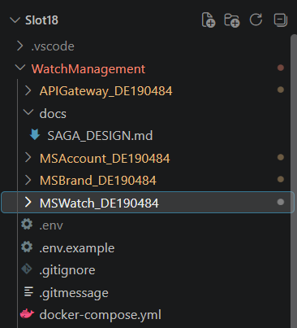
Hình 1: Cấu trúc thư mục dự án WatchManagement và các Microservices.
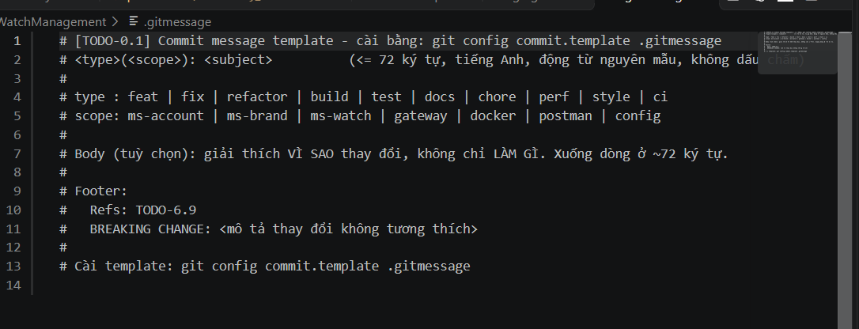
Hình 2: File .gitmessage quy định cấu trúc commit theo chuẩn Conventional Commits.
Commit: chore: initialize repository with gitignore and env template

1.2. TODO 0.2 Cấu hình Bỏ qua mã nguồn & Biến môi trường (.gitignore, .env.example)
File .gitignore được cấu hình nhằm loại trừ tuyệt đối các thư mục build sinh ra (target/), thư mục cấu hình IDE (.idea/, .vscode/), các file nhật ký và file môi trường cục bộ chứa thông tin nhạy cảm (.env). Đồng thời, file mẫu .env.example được khởi tạo để định hướng cấu hình các tham số môi trường: tài khoản sa của SQL Server, JWT Secret cho thuật toán HS256, và cờ ENABLE_FAULT_INJECTION để kích hoạt tính năng thử nghiệm bù trừ Saga qua header HTTP.

Chụp hình kết quả:
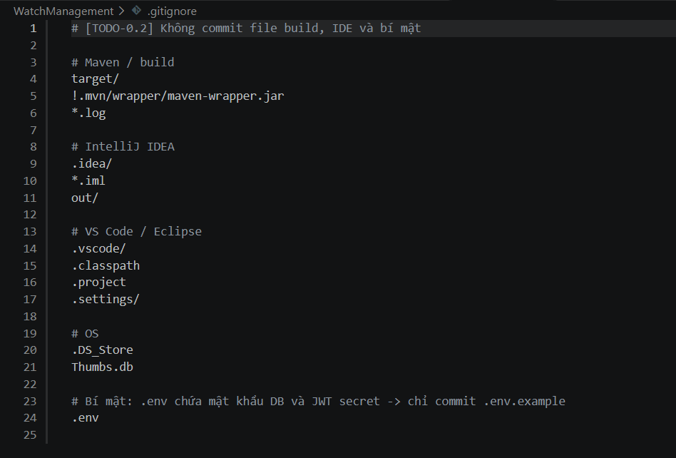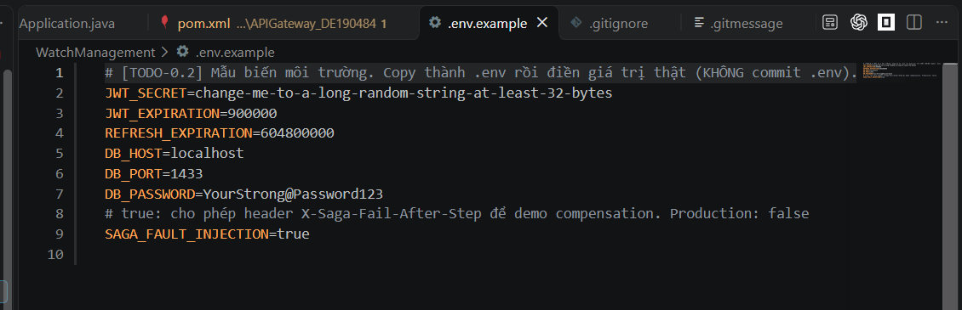
Hình 3: File .gitignore và file mẫu cấu hình biến môi trường .env.example.
Commit: chore: initialize repository with gitignore and env template

1.3. TODO 0.3 Khởi tạo Git Repository và Commit đầu tiên
Khởi tạo kho lưu trữ mã nguồn Git cục bộ, thiết lập commit template cho git thông qua lệnh: git config commit.template .gitmessage. Tiến hành thêm các file nền tảng ban đầu và thực hiện commit khởi tạo tuân thủ chặt chẽ theo cấu trúc quy định.
Chụp hình kết quả:
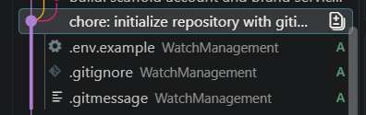
Hình 4: Lịch sử commit khởi tạo repository trên Git branch main.
Commit: chore: initialize repository with gitignore and env template

F1 – Scaffolding & Dependencies (Spring Boot 4.1.1 & Cloud 2025.1.3)

2.1. TODO 1.1 Khởi tạo dịch vụ MSAccount (MSAccount_DE190484)
Dịch vụ MSAccount chịu trách nhiệm quản lý tài khoản người dùng và xác thực bảo mật. Dự án được dựng trên nền tảng Spring Boot 4.1.1, Java 21, sử dụng Spring Data JPA để tương tác cơ sở dữ liệu DBAccount qua Microsoft SQL Server JDBC Driver (com.microsoft.sqlserver:mssql-jdbc), thư viện validation (hibernate-validator), bảo mật mật khẩu với BCryptPasswordEncoder từ Spring Security Crypto, và bộ thư viện JJWT (io.jsonwebtoken:jjwt-api, jjwt-impl, jjwt-jackson) phiên bản 0.12.6.

Chụp hình kết quả:
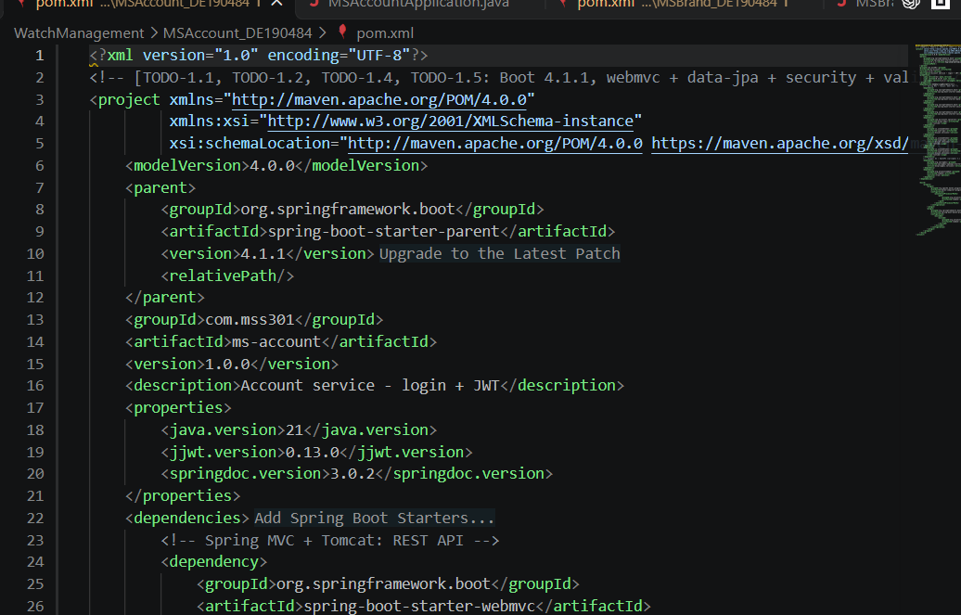
Hình 5: File pom.xml của MSAccount_DE190484 cấu hình Spring Boot 4.1.1 và MSSQL JDBC.
Commit: build: scaffold account and brand services on Spring Boot 4.1.1

2.2. TODO 1.2 Khởi tạo dịch vụ MSBrand (MSBrand_DE190484)
Dịch vụ MSBrand đóng vai trò là Saga Participant, lưu trữ danh mục thương hiệu đồng hồ độc lập trên database DBBrand. Cấu hình pom.xml tương thích Spring Boot 4.1.1 và Java 21, bao gồm spring-boot-starter-data-jpa, spring-boot-starter-web, validation, lombok và mssql-jdbc.

Chụp hình kết quả:
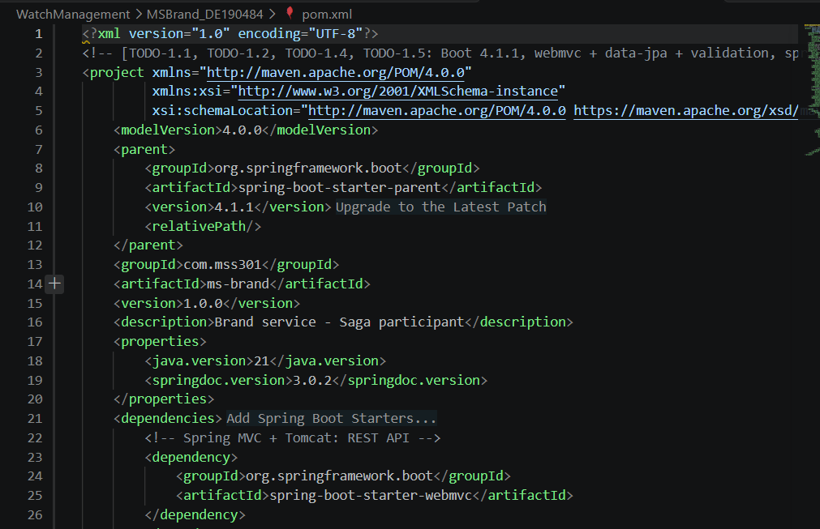
Hình 6: File pom.xml của MSBrand_DE190484 với Spring Data JPA và Validation.
Commit: build: scaffold account and brand services on Spring Boot 4.1.1

2.3. TODO 1.3 Khởi tạo dịch vụ MSWatch (MSWatch_DE190484)
Dịch vụ MSWatch là trung tâm điều phối giao dịch phân tán (Saga Orchestrator). Bên cạnh các phụ thuộc JPA, Web, Validation và SQL Server, MSWatch tích hợp Spring Cloud OpenFeign (spring-cloud-starter-openfeign) để gọi HTTP đồng bộ sang MSBrand, Resilience4j (resilience4j-spring-boot3) để thiết lập ngắt mạch (Circuit Breaker) và giới hạn thời gian (TimeLimiter), cùng Spring Boot Actuator để giám sát sức khỏe. Toàn bộ phiên bản Spring Cloud được quản lý đồng nhất qua BOM spring-cloud-dependencies 2025.1.3.

Chụp hình kết quả:
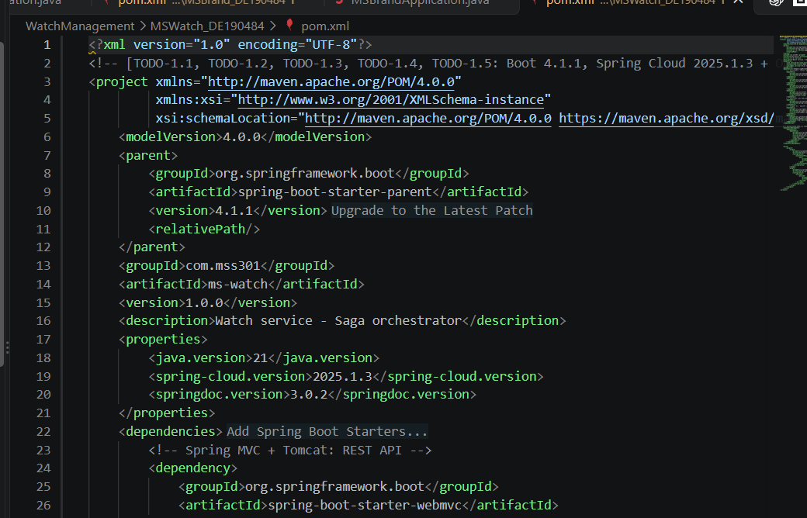
Hình 7: File pom.xml của MSWatch_DE190484 tích hợp Spring Cloud OpenFeign và Resilience4j.
Commit: build: scaffold watch service and gateway with Spring Cloud 2025.1.3

2.4. TODO 1.4 Khởi tạo dịch vụ API Gateway (APIGateway_DE190484)
API Gateway hoạt động như cửa ngõ tập trung duy nhất tiếp nhận request từ client, xây dựng trên mô hình Reactive bất đồng bộ không chặn (Spring Cloud Gateway WebFlux). Dự án sử dụng starter spring-cloud-starter-gateway-server-webflux, JJWT để thẩm định chữ ký token tại cổng biên giới, và resilience4j-reactor để bảo vệ ngắt mạch.

Chụp hình kết quả:
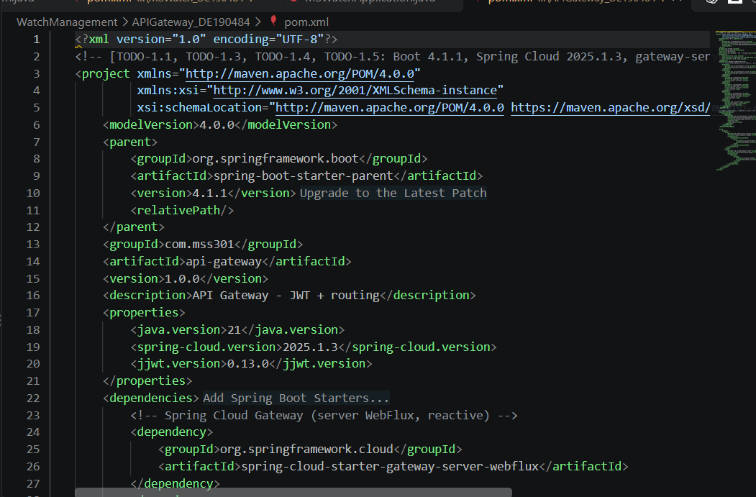
Hình 8: File pom.xml của APIGateway_DE190484 tích hợp Spring Cloud Gateway WebFlux và JJWT.
Commit: build: scaffold watch service and gateway with Spring Cloud 2025.1.3

2.5. TODO 1.5 Biên dịch & Đóng gói Maven đa module (mvn clean package)
Thực hiện kiểm tra tính toàn vẹn của mã nguồn và sự tương thích giữa các phiên bản thư viện bằng cách thực thi lệnh mvn clean package trên toàn bộ 4 microservices. Quá trình kiểm tra đảm bảo cả 4 project đều sinh ra các file .jar thực thi độc lập mà không gặp bất kỳ lỗi nào.
Chụp hình kết quả:
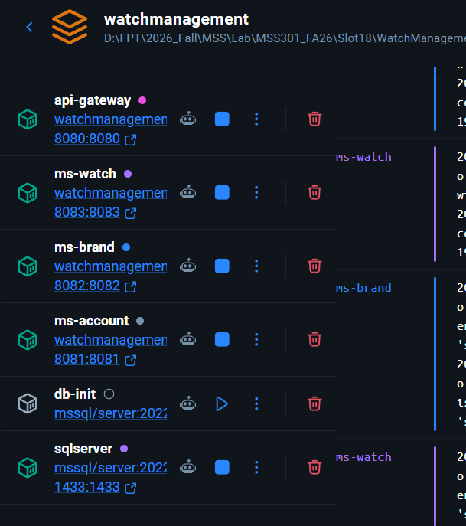
Hình 9: Kết quả lệnh mvn clean package thành công trên toàn bộ 4 microservices (BUILD SUCCESS).
Commit: build: scaffold watch service and gateway with Spring Cloud 2025.1.3

F2 – Cấu hình Cơ sở dữ liệu MS SQL Server & Datasource

3.1. TODO 2.1 Khởi tạo 3 Database độc lập (DBAccount, DBBrand, DBWatch)
Hệ thống tuân thủ mô hình kiến trúc Database-per-service nhằm loại bỏ hoàn toàn sự phụ thuộc tầng dữ liệu giữa các dịch vụ. Mỗi microservice sở hữu cơ sở dữ liệu vật lý riêng biệt trên MS SQL Server 2022:
- DBAccount: Lưu trữ bảng StoreAccounts quản lý tài khoản người dùng.
- DBBrand: Lưu trữ bảng WatchBrands (thương hiệu) và BrandWatch (quan hệ gán đồng hồ vào thương hiệu).
- DBWatch: Lưu trữ bảng WatchCategories (danh mục), Watches (sản phẩm đồng hồ) và 2 bảng lưu vết trạng thái Saga (SagaStates, SagaLogs).

Chụp hình kết quả:
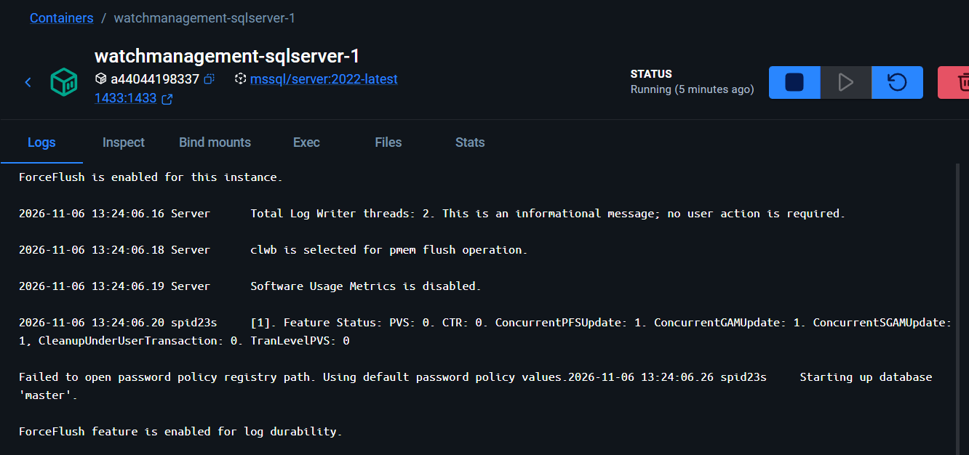
Hình 10: Khởi tạo thành công 3 Database độc lập trong MS SQL Server.
Commit: chore(config): configure SQL Server datasources and naming strategy

3.2. TODO 2.2 Cấu hình Datasource và Physical Naming Strategy
Trong Spring Boot JPA mặc định, Hibernate thường tự động chuyển tên bảng và cột dạng PascalCase sang snake_case (ví dụ: StoreAccounts -> store_accounts). Để tuân thủ tuyệt đối quy định đặt tên bảng của đề bài (StoreAccounts, WatchBrands, Watches, WatchCategories), cấu hình hibernate.naming.physical-strategy được chỉ định rõ ràng sang PhysicalNamingStrategyStandardImpl. Cấu hình này giúp ánh xạ nguyên vẹn tên thực thể sang tên bảng SQL Server.

Chụp hình kết quả:
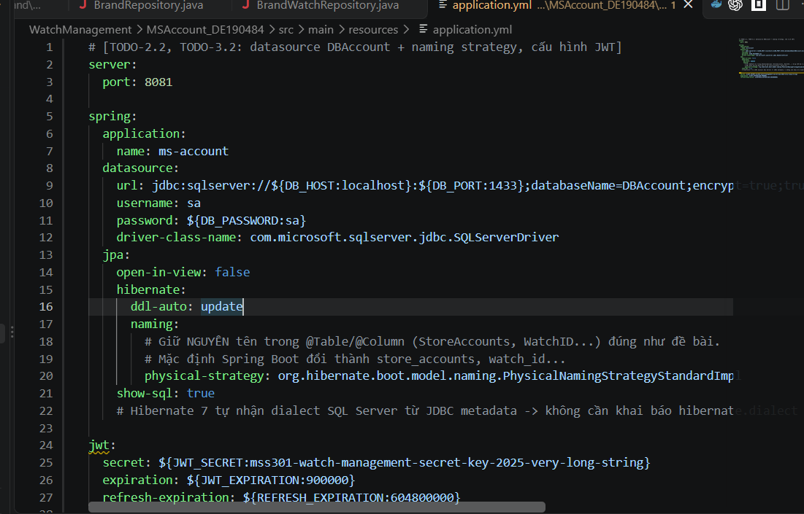
Hình 11: File application.yml của MSAccount kết nối DBAccount và PhysicalNamingStrategy.
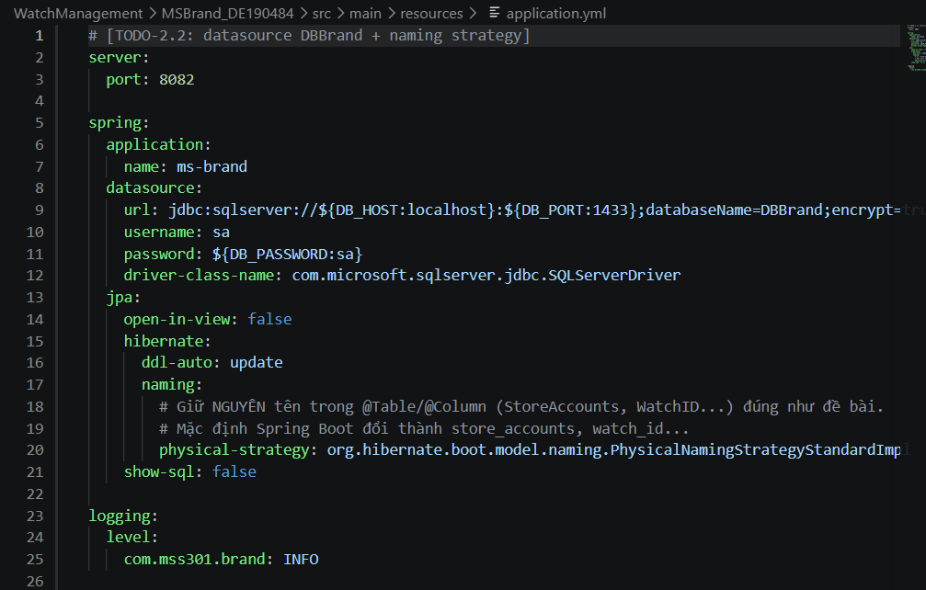
Hình 12: File application.yml của MSBrand kết nối DBBrand.
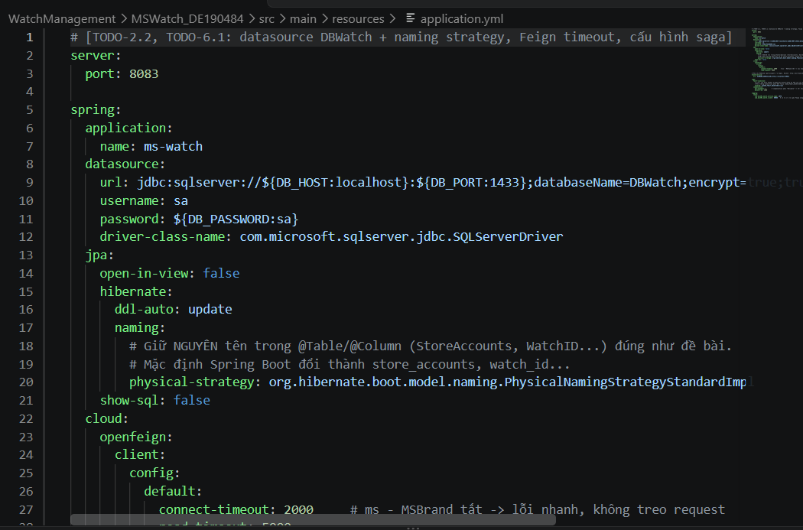
Hình 13: File application.yml của MSWatch kết nối DBWatch.
Commit: chore(config): configure SQL Server datasources and naming strategy

F3 – Dịch vụ Xác thực MSAccount (JWT Authentication & RBAC)

4.1. TODO 3.1 Entity StoreAccount, Repository và Data Seeding
Thực thể StoreAccount đại diện cho bảng StoreAccounts với các trường: accountID (khóa chính tự tăng), email (duy nhất), password (mật khẩu đã được mã hóa BCrypt), role (Administrator, Staff, Member) và status (ACTIVE/INACTIVE). Lớp DataSeeder tự động khởi tạo 3 tài khoản mặc định khi ứng dụng khởi chạy nếu cơ sở dữ liệu chưa có dữ liệu:
1. admin@watchstore.com (Role: Administrator)
2. staff@watchstore.com (Role: Staff)
3. member@watchstore.com (Role: Member)

Chụp hình kết quả:
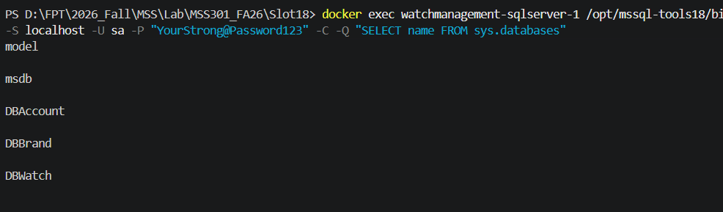
Hình 14: Mã nguồn Entity StoreAccount và 3 tài khoản mặc định được seed vào bảng StoreAccounts.
Commit: feat(ms-account): add store account entity and seed data

4.2. TODO 3.2 Dịch vụ cấp phát JWT Token HS256 (JwtService)
JwtService phụ trách ký và giải mã JSON Web Token sử dụng thuật toán HMAC-SHA256 (HS256) với chuỗi khóa bí mật cấu hình tối thiểu 256 bits. Dịch vụ cấp phát hai loại token:
- Access Token: Có thời hạn sống 15 phút, chứa các claims quan trọng: sub (email), userId, role, và type=ACCESS. Dùng để xác thực trên Gateway.
- Refresh Token: Có thời hạn sống 7 ngày, chứa claim type=REFRESH, dùng để cấp phát lại Access Token mới khi token cũ hết hạn mà không cần bắt người dùng đăng nhập lại.

Chụp hình kết quả:
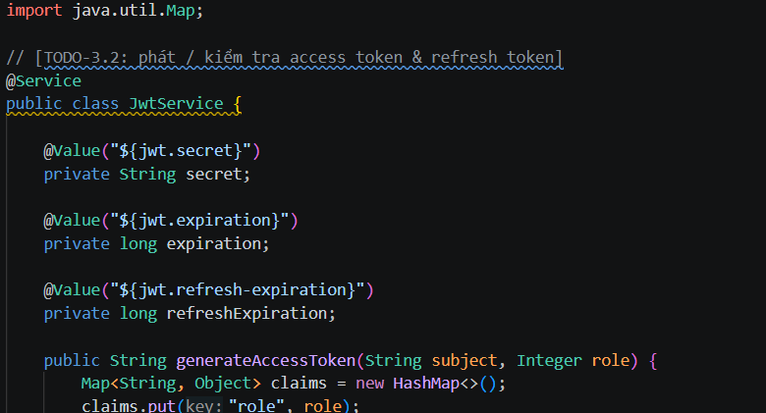
Hình 15: File JwtService.java xử lý tạo Access Token (15m), Refresh Token (7d) và xác thực chữ ký HS256.
Commit: feat(ms-account): issue access and refresh tokens with jjwt

4.3. TODO 3.3 Dịch vụ Xác thực người dùng (AuthService)
AuthService thực thi nghiệp vụ đăng nhập: tìm kiếm tài khoản theo email, kiểm tra xem tài khoản có đang ở trạng thái ACTIVE hay không, đối chiếu mật khẩu thô gửi lên với chuỗi băm lưu trong DB thông qua passwordEncoder.matches(). Nếu thông tin chính xác, dịch vụ trả về TokenResponse chứa Access Token, Refresh Token, tokenType 'Bearer' và thời gian hiệu lực.

Chụp hình kết quả:
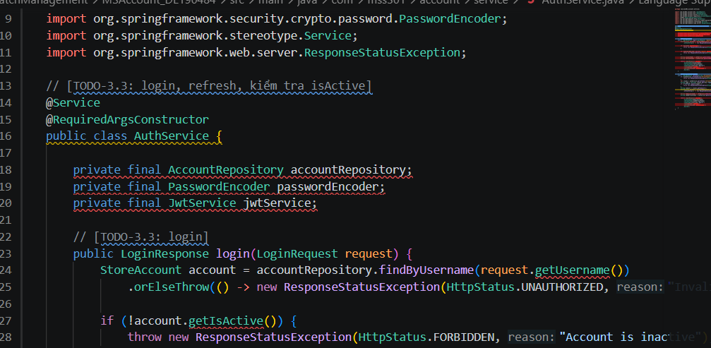
Hình 16: File AuthService.java xác thực mật khẩu BCrypt và kiểm tra trạng thái tài khoản.
Commit: feat(ms-account): implement login and refresh endpoints

4.4. TODO 3.4 Controller và Cấu hình Bảo mật (AuthController, SecurityConfig)
AuthController cung cấp 2 endpoint REST chính: POST /api/auth/login và POST /api/auth/refresh. Vì API Gateway đã đóng vai trò là chốt chặn bảo mật kiểm tra JWT ở tầng biên mạng, nên cấu hình SecurityConfig tại MSAccount chỉ cần cho phép permitAll() các request nội bộ và đăng ký BCryptPasswordEncoder bean.

Chụp hình kết quả:
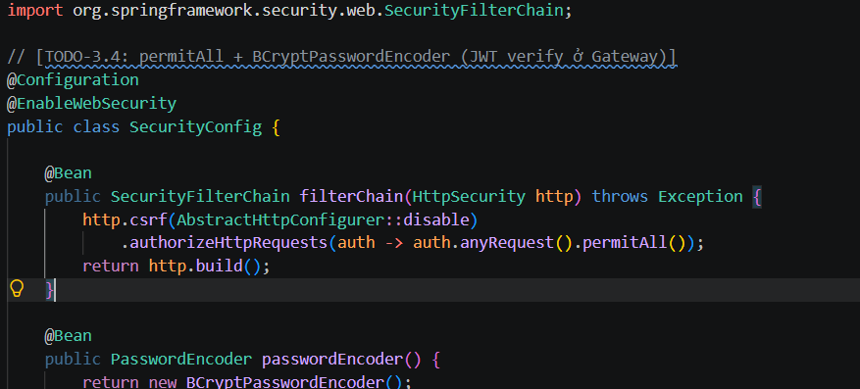
Hình 17: Cấu hình SecurityConfig và AuthController expose endpoints /api/auth/login và /refresh.
Commit: feat(ms-account): implement login and refresh endpoints

4.5. TODO 3.5 Kiểm thử API Đăng nhập và Cấp lại Token
Tiến hành kiểm thử API đăng nhập với các tài khoản Administrator, Staff, Member và kiểm tra luồng refresh token.
Chụp hình kết quả:
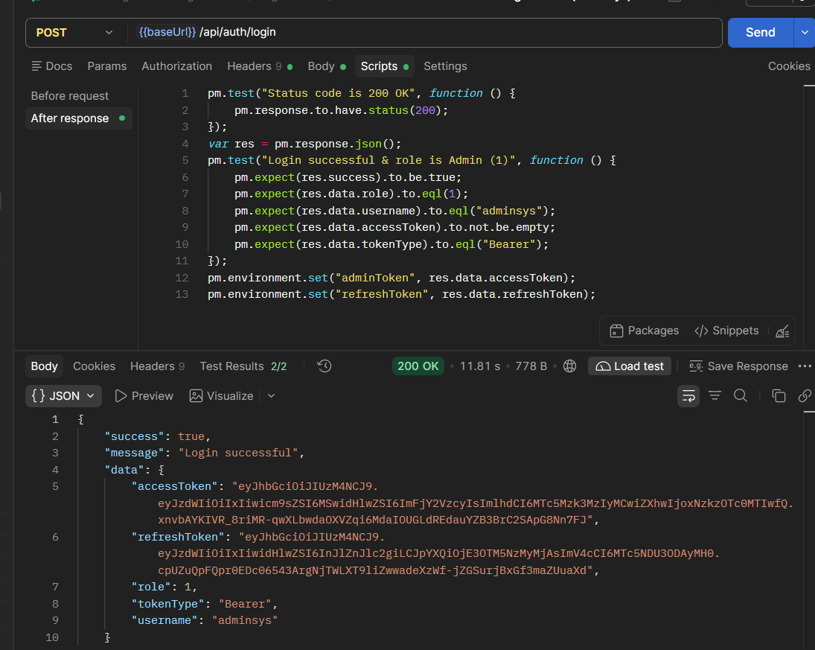
Hình 18: Kết quả đăng nhập Administrator thành công nhận Bearer Token.
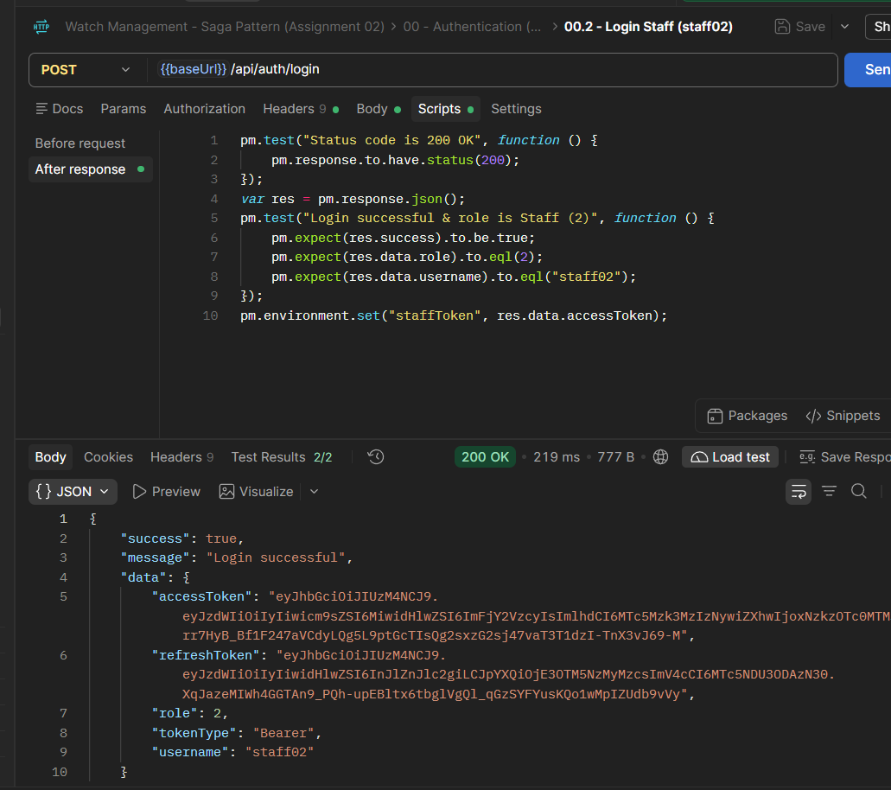
Hình 19: Kết quả đăng nhập Staff thành công.
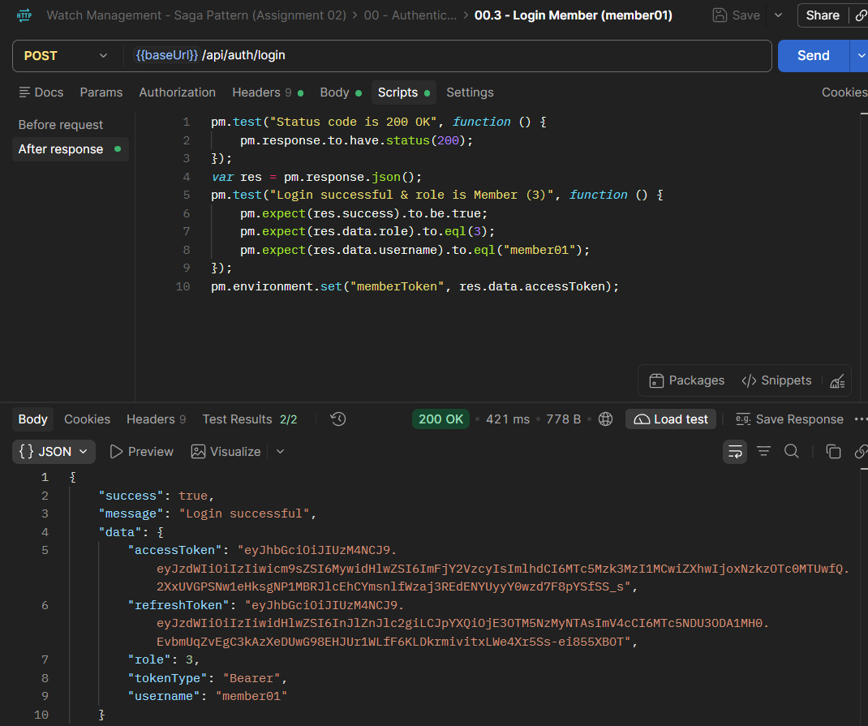
Hình 20: Kết quả đăng nhập Member thành công.
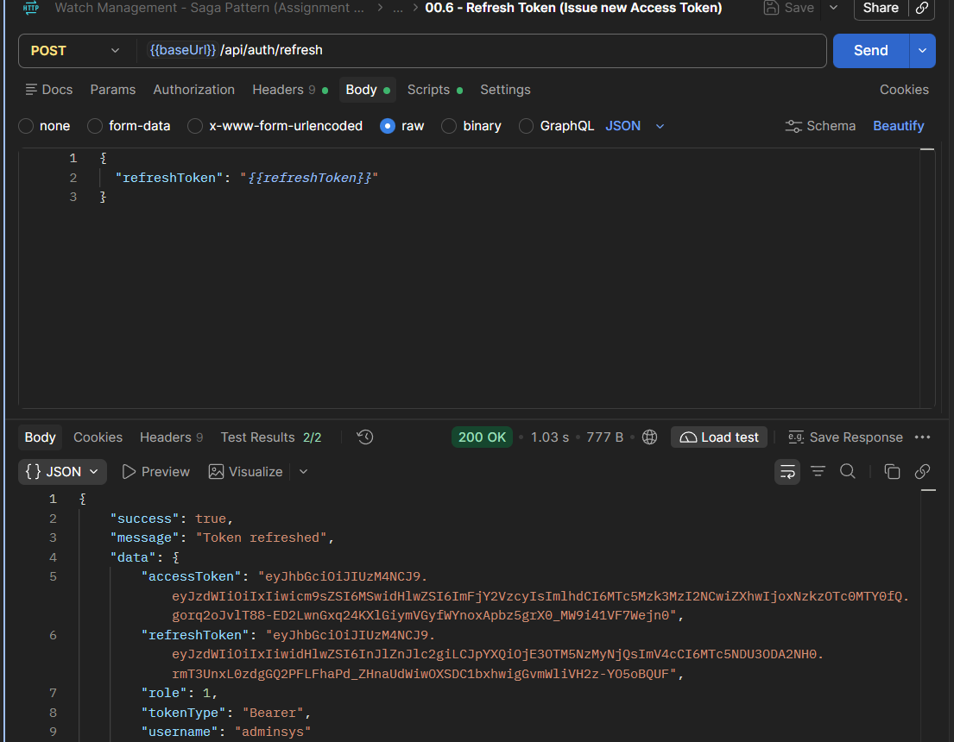
Hình 21: Kết quả cấp lại Access Token mới thông qua Refresh Token hợp lệ.
Commit: feat(ms-account): implement login and refresh endpoints

F4 – Thiết kế Saga Orchestration cho Quản lý Đồng hồ

5.1. TODO 4.1 Tài liệu thiết kế Saga Orchestration (docs/SAGA_DESIGN.md)
Tài liệu thiết kế kiến trúc Saga Orchestration phân định rõ ranh giới giữa 2 microservices:
- Orchestrator (MSWatch): Đóng vai trò là tổng đạo diễn, nắm giữ toàn bộ State Machine của giao dịch, quyết định khi nào thực hiện bước tiếp theo (forward action) và khi nào kích hoạt hành động bù trừ (compensating action) khi có lỗi xảy ra.
- Participant (MSBrand): Đóng vai trò là thành phần tham gia, cung cấp các API cục bộ có tính Idempotent (gán đồng hồ vào thương hiệu, hủy gán đồng hồ khỏi thương hiệu) mà không cần biết tổng thể Saga đang diễn ra như thế nào.
Quy trình bù trừ áp dụng nguyên lý LIFO (Last-In-First-Out) đảo ngược thứ tự các bước đã thực hiện thành công.

Chụp hình kết quả:
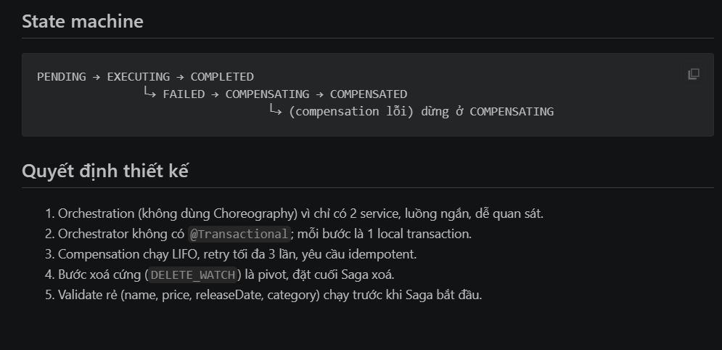
Hình 22: Sơ đồ kiến trúc điều phối Saga Orchestration giữa MSWatch và MSBrand.
Commit: docs: add saga design for watch create, update and delete

5.2. TODO 4.2 Phân tích so sánh Saga Pattern vs 2PC / Distributed @Transactional
Phân tích chuyên sâu vì sao không thể sử dụng @Transactional hoặc Two-Phase Commit (2PC) trong kiến trúc Microservices phân tán:
1. Khóa tài nguyên phân tán (Distributed Locking): 2PC bắt buộc tất cả cơ sở dữ liệu tham gia phải khóa bản ghi trong suốt giai đoạn chuẩn bị (Prepare Phase) cho đến khi Commit. Khi có sự cố mạng hoặc một node phản hồi chậm, toàn bộ hệ thống bị nghẽn (bottleneck) và sụt giảm thông lượng nghiêm trọng.
2. Vi phạm nguyên lý Database-per-service: @Transactional truyền thống yêu cầu một Transaction Coordinator dùng chung can thiệp sâu vào các kết nối JDBC của từng database, phá vỡ tính độc lập và tự chủ dữ liệu của các microservice.
3. Đảm bảo tính sẵn sàng (Availability): Theo định lý CAP, hệ thống phân tán ưu tiên tính sẵn sàng (AP). Saga Pattern sử dụng mô hình tính nhất quán cuối cùng (Eventual Consistency), mỗi dịch vụ cam kết transaction cục bộ độc lập ngay lập tức, và sử dụng giao dịch bù trừ để đưa dữ liệu về trạng thái hợp lệ nếu xảy ra lỗi.
Chụp hình kết quả:
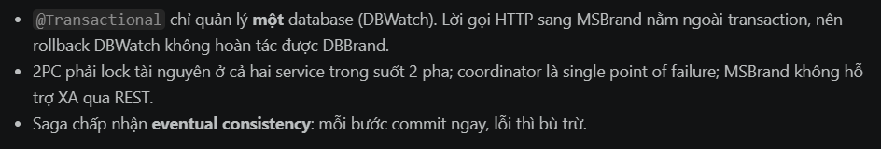
Hình 23: So sánh đặc tính kiến trúc giữa Saga Pattern và Two-Phase Commit (2PC).
Commit: docs: add saga design for watch create, update and delete

F5 – Dịch vụ MSBrand Participant (Idempotent API)

6.1. TODO 5.1 Entity WatchBrand, BrandWatch và Repository
MSBrand quản lý danh mục thương hiệu đồng hồ trên database DBBrand. Thực thể WatchBrand đại diện cho bảng WatchBrands (brandID, brandName, country). Để quản lý mối quan hệ đa dịch vụ với Watch mà không vi phạm tính toàn vẹn dữ liệu, bảng BrandWatch (id, brandId, watchId) được thiết kế kèm chỉ mục duy nhất trên cặp (brandId, watchId), lưu vết chính xác các đồng hồ thuộc từng thương hiệu.

Chụp hình kết quả:
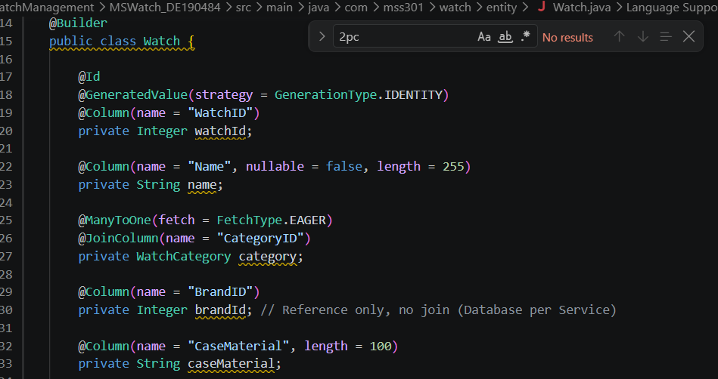
Hình 24: Mã nguồn JPA Entity WatchBrand và quan hệ BrandWatch.
Commit: feat(ms-brand): add brand and brand-watch entities with seed data

6.2. TODO 5.2 & 5.3 Nghiệp vụ Gán & Hủy gán thương hiệu Idempotent (assignWatch / unassignWatch)
Một yêu cầu sống còn của Saga Participant là tính Idempotent: cùng một yêu cầu gửi đi nhiều lần phải tạo ra cùng một kết quả trạng thái dữ liệu. Trong BrandService:
- assignWatch(brandId, watchId): Kiểm tra thương hiệu có tồn tại không. Nếu bản ghi BrandWatch đã tồn tại, phương thức bỏ qua mà không báo lỗi hoặc chèn trùng lặp; nếu chưa có, tiến hành chèn mới.
- unassignWatch(watchId): Xóa sạch mọi liên kết gán thương hiệu của watchId đó. Nếu đồng hồ chưa từng được gán, hàm kết thúc êm đềm mà không quăng Exception.

Chụp hình kết quả:
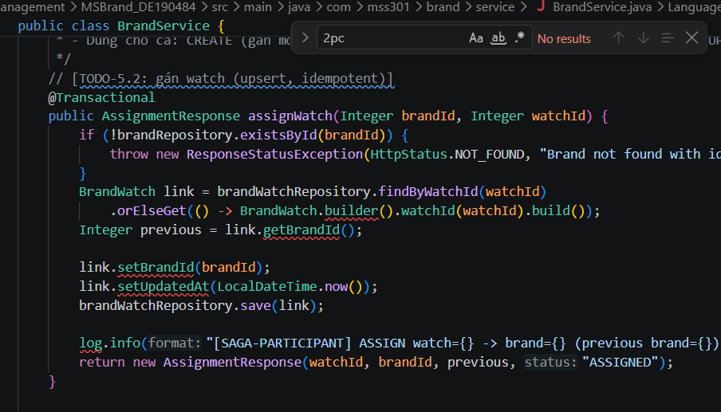
Hình 25: BrandService triển khai các hàm gán và hủy gán Idempotent (assignWatch / unassignWatch).
Commit: feat(ms-brand): expose idempotent internal assign and unassign API

6.3. TODO 5.4 REST API Nội bộ phục vụ Saga (/internal/brands/*)
BrandInternalController cung cấp các endpoint POST /internal/brands/assign và POST /internal/brands/unassign. Các API này dành riêng cho Saga Orchestrator giao tiếp qua mạng nội bộ và được Gateway chặn không cho client bên ngoài truy cập trực tiếp.

Chụp hình kết quả:
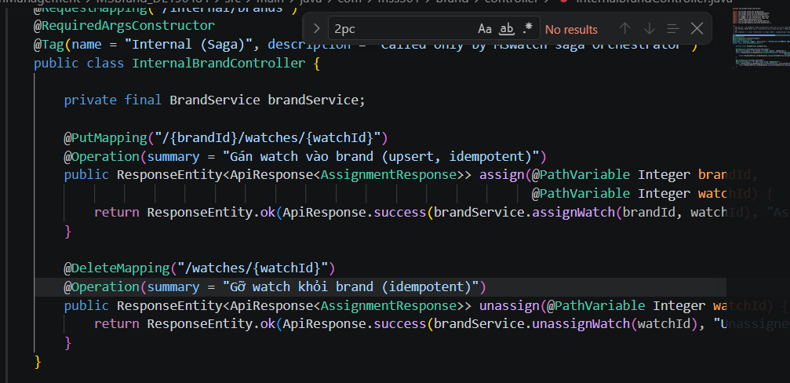
Hình 26: Mã nguồn BrandInternalController cung cấp API nội bộ cho Orchestrator.
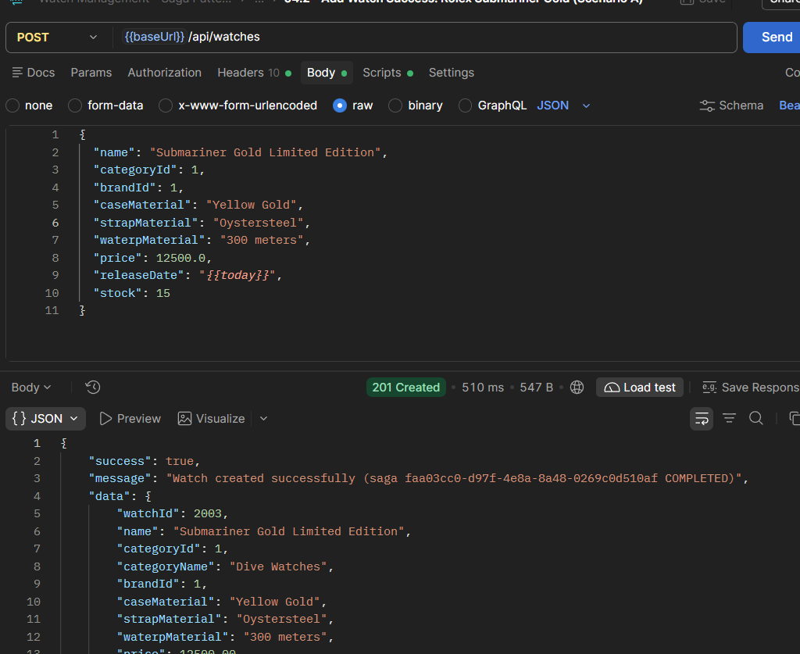
Hình 27: Kết quả gọi trực tiếp API nội bộ gán đồng hồ /internal/brands/assign.
Commit: feat(ms-brand): expose idempotent internal assign and unassign API

6.4. TODO 5.5 REST API Công khai tra cứu Thương hiệu (/brands/*)
BrandController cung cấp các endpoint công khai: GET /brands và GET /brands/{id}. Điểm đặc sắc là mỗi thương hiệu trả về kèm trường dữ liệu watchCount, được tính toán động dựa trên số lượng bản ghi đồng hồ đang liên kết trong bảng BrandWatch.

Chụp hình kết quả:
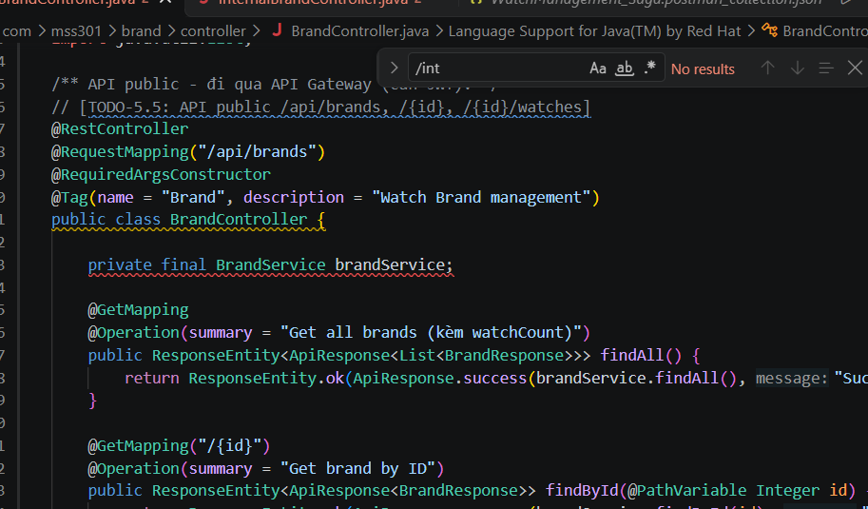
Hình 28: BrandController cung cấp API công khai kèm thuộc tính watchCount tính toán động.
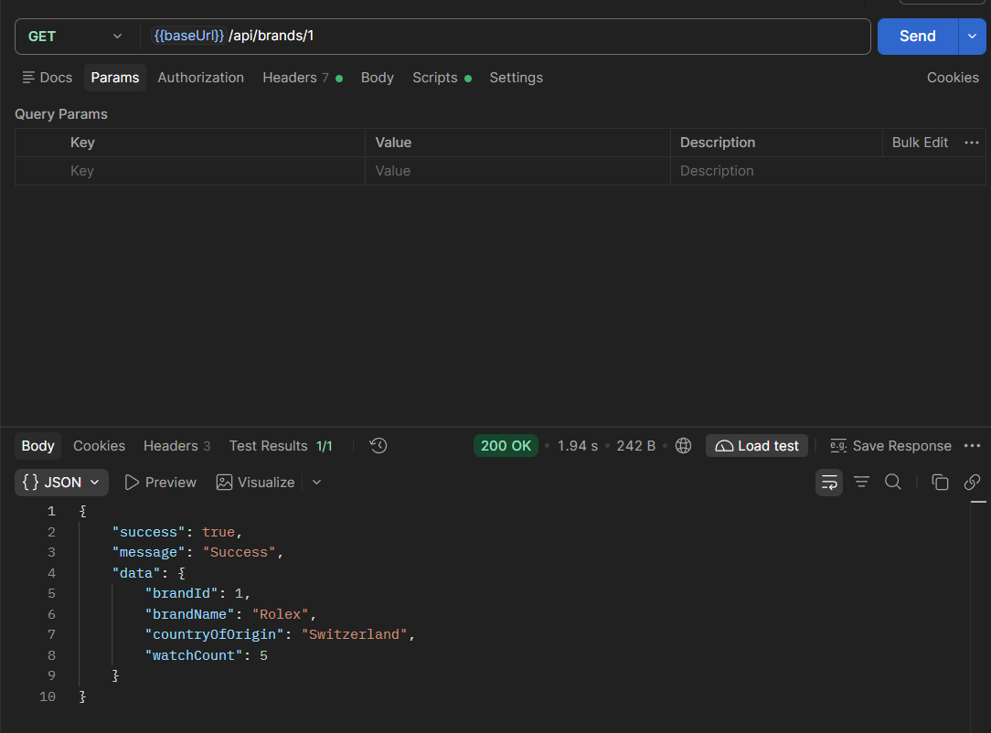
Hình 29: Kết quả tra cứu danh sách thương hiệu qua Gateway kèm watchCount.
Commit: feat(ms-brand): add public brand endpoints with watch count

6.5. TODO 5.6 Khởi tạo dữ liệu mẫu Thương hiệu (BrandDataSeeder)
Lớp BrandDataSeeder tự động seed 4 thương hiệu đồng hồ nổi tiếng hàng đầu thế giới vào database DBBrand:
1. Rolex (Thụy Sĩ)
2. Omega (Thụy Sĩ)
3. Seiko (Nhật Bản)
4. Patek Philippe (Thụy Sĩ)
Chụp hình kết quả:
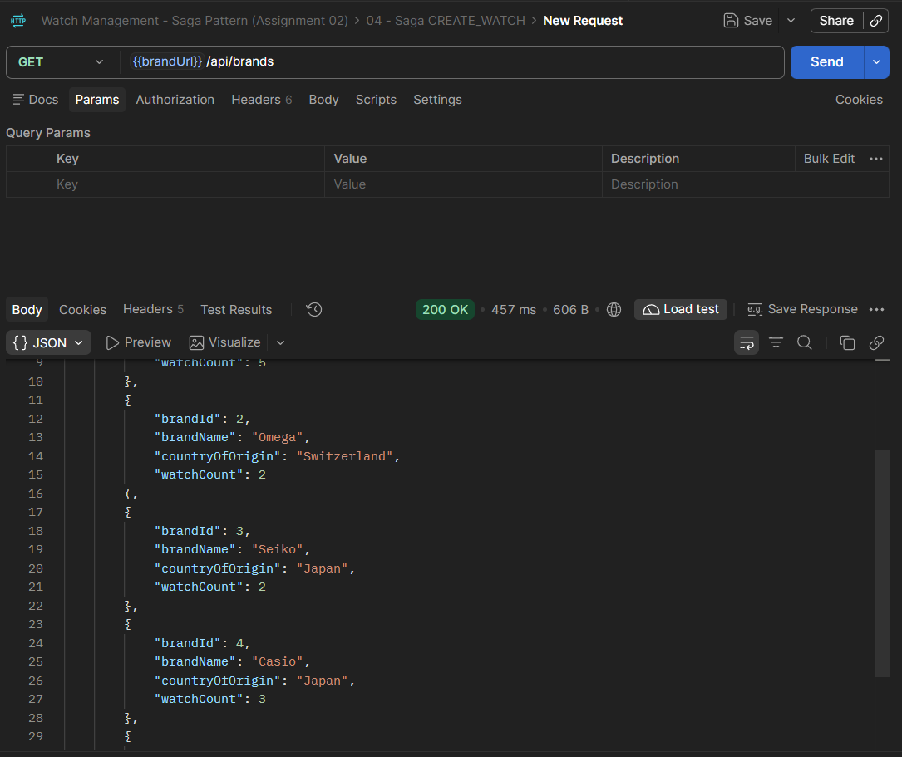
Hình 30: 4 thương hiệu nổi tiếng (Rolex, Omega, Seiko, Patek Philippe) được seed vào DBBrand.
Commit: feat(ms-brand): add brand and brand-watch entities with seed data

F6 – Dịch vụ MSWatch Orchestrator (Saga Engine & CRUD)

7.1. TODO 6.1 Cấu hình Feign Client Timeout & Saga Properties
Tệp application.yml của MSWatch cấu hình kết nối DBWatch, địa chỉ MSBrand (http://ms-brand:8082 trong Docker hoặc http://localhost:8082 khi chạy local), thời gian chờ Feign Client (connectTimeout: 2000ms, readTimeout: 5000ms) và bật cờ saga.fault-injection.enabled=true để hỗ trợ kiểm thử tính năng bù trừ.

Chụp hình kết quả:
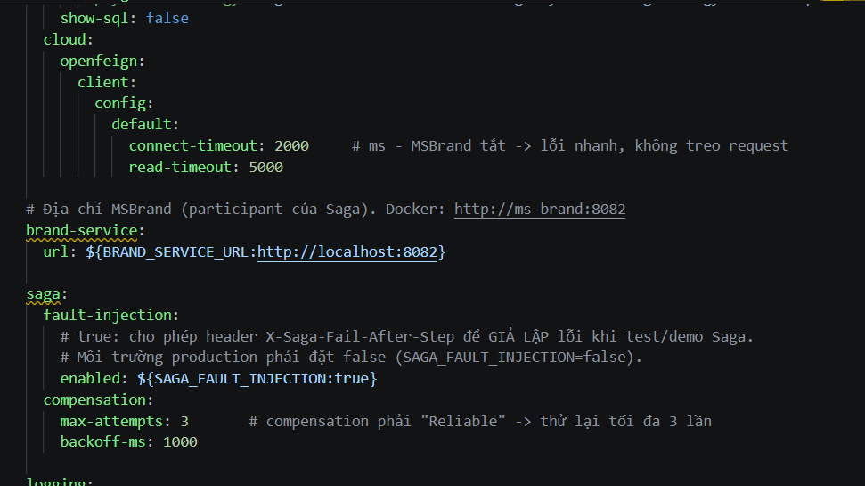
Hình 31: Cấu hình Feign timeout, CircuitBreaker và saga properties trong application.yml của MSWatch.
Commit: build(ms-watch): configure feign timeouts and saga properties

7.2. TODO 6.2 & 6.3 Entity Quản lý Trạng thái Saga (SagaState, SagaLog) và Enum SagaStatus
Để quản trị giao dịch phân tán tin cậy, hai bảng lưu vết được xây dựng trong DBWatch:
- SagaStates: Lưu trữ trạng thái tổng thể của Saga (sagaId UUID, sagaType, payload JSON, status, currentStep, watchId, failAfterStep, createdAt, updatedAt).
- SagaLogs: Lưu vết chi tiết từng bước thực thi (logId, sagaId, stepName, stepType [FORWARD/COMPENSATING], status [SUCCESS/FAILED], payload, createdAt).
Enum SagaStatus định nghĩa 5 trạng thái vòng đời của một Saga:
1. STARTED: Saga bắt đầu được khởi tạo.
2. COMPENSATING: Một bước gặp sự cố, hệ thống đang đảo ngược các bước trước đó.
3. COMPENSATED: Toàn bộ các bước bù trừ đã hoàn tất thành công, hệ thống trở về trạng thái nhất quán.
4. COMPLETED: Toàn bộ các bước tiến (forward) đều thành công tốt đẹp.
5. FAILED: Saga thất bại nghiêm trọng trong quá trình bù trừ cần can thiệp thủ công.

Chụp hình kết quả:
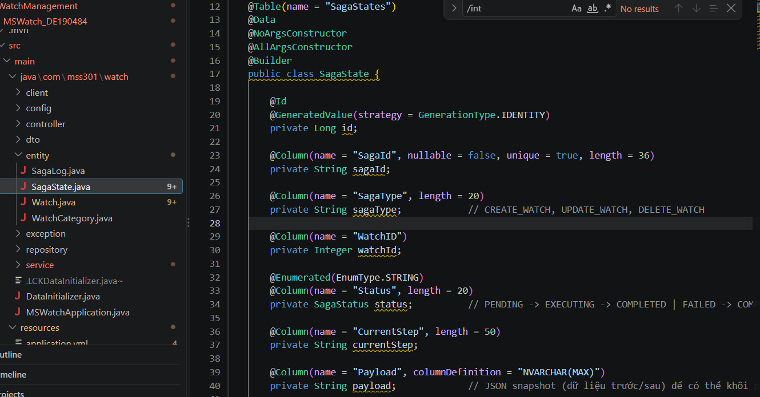
Hình 32: Cấu trúc Entity SagaState và SagaLog lưu trữ trạng thái giao dịch.
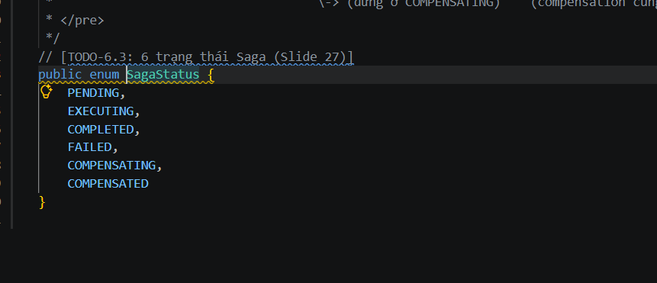
Hình 33: Enum SagaStatus với 5 trạng thái vòng đời (STARTED, COMPENSATING, COMPENSATED, COMPLETED, FAILED).
Commit: feat(ms-watch): persist saga state and step logs

7.3. TODO 6.4 Dịch vụ Lưu vết Trạng thái Độc lập (SagaTracker)
SagaTracker là thành phần then chốt đảm bảo nhật ký giao dịch không bị mất. Tất cả các hàm ghi nhận trạng thái (start, logStep, markCompensating, markCompensated, markCompleted) đều được chú thích với @Transactional(propagation = Propagation.REQUIRES_NEW). Cơ chế này tách biệt hoàn toàn transaction lưu log khỏi transaction nghiệp vụ cục bộ. Nhờ vậy, ngay cả khi thao tác thêm/sửa/xóa đồng hồ bị rollback vì lỗi, bản ghi trạng thái Saga và nhật ký bù trừ vẫn được commit vĩnh viễn vào DBWatch để theo dõi và đối soát.

Chụp hình kết quả:
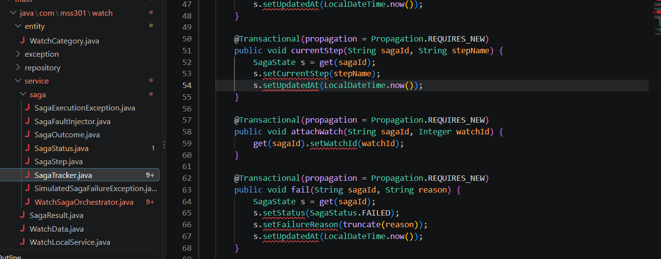
Hình 34: SagaTracker sử dụng @Transactional(REQUIRES_NEW) để ghi log độc lập khỏi rollback nghiệp vụ.
Commit: feat(ms-watch): persist saga state and step logs

7.4. TODO 6.5 Dịch vụ Thao tác Dữ liệu Cục bộ (WatchLocalService)
WatchLocalService thực hiện các thao tác cục bộ trên database DBWatch: insert(data), update(watchId, data), deleteIfExists(watchId), restoreSnapshot(snapshotData). Đặc biệt phương thức snapshot(watchId) cho phép sao lưu trạng thái hiện tại của đồng hồ dưới dạng WatchData ngay trước khi sửa đổi, đóng vai trò là dữ liệu hoàn nguyên hoàn hảo khi kích hoạt bù trừ.

Chụp hình kết quả:
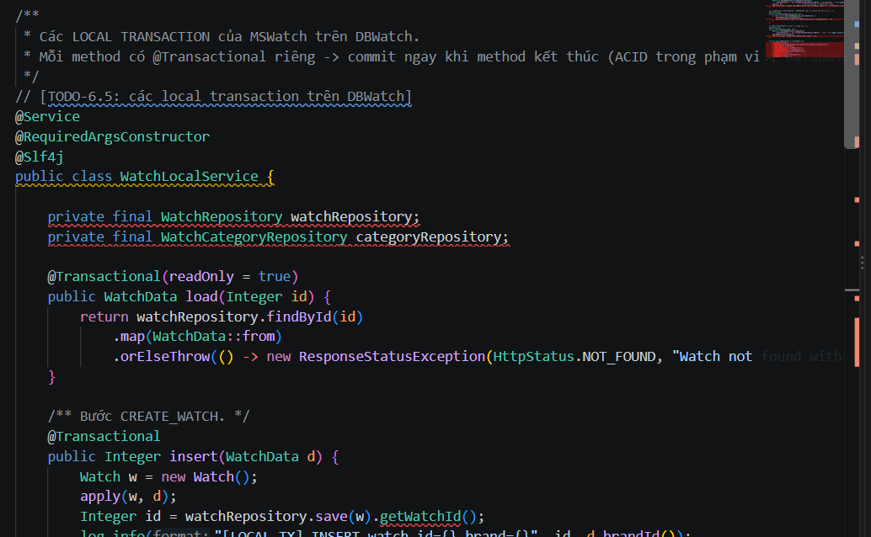
Hình 35: WatchLocalService thực thi thao tác DB cục bộ và snapshot phục vụ bù trừ.
Commit: feat(ms-watch): add local transactions and watch snapshot

7.5. TODO 6.6 Cấu trúc Dữ liệu Bất biến (WatchData)
Record WatchData được thiết kế bất biến (immutable), đóng gói toàn bộ thuộc tính của một sản phẩm đồng hồ: watchName, price, automatic, brandId, categoryId, releaseDate, v.v. Việc dùng record giúp truyền dữ liệu an toàn xuyên suốt các bước Saga mà không lo ngại bị thay đổi ngoài ý muốn.

Chụp hình kết quả:
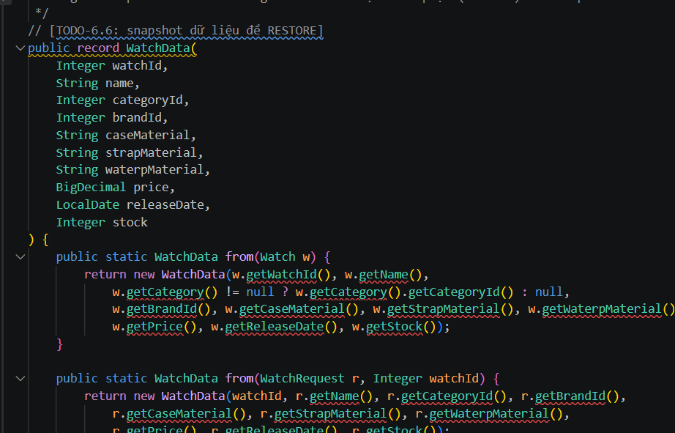
Hình 36: Record WatchData chứa đầy đủ thuộc tính của đồng hồ.
Commit: feat(ms-watch): add local transactions and watch snapshot

7.6. TODO 6.7 OpenFeign Client kết nối MSBrand (BrandInternalClient)
Khai báo BrandInternalClient sử dụng @FeignClient(name = "ms-brand", url = "${brand.service.url}"). Client này cung cấp các phương thức khai báo: assignWatch(AssignBrandRequest) và unassignWatch(UnassignBrandRequest) gọi sang API nội bộ của MSBrand.

Chụp hình kết quả:
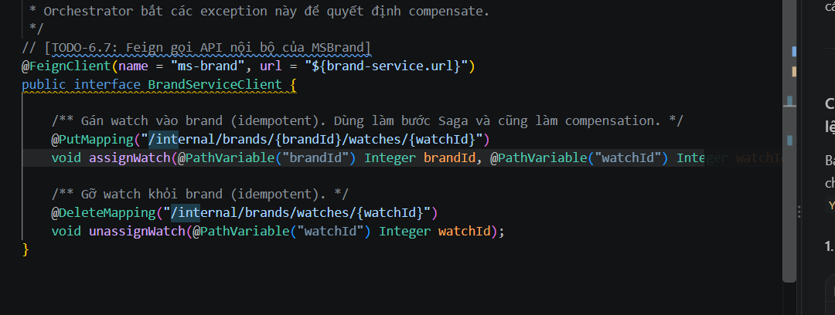
Hình 37: Interface BrandInternalClient khai báo các lời gọi HTTP sang MSBrand.
Commit: feat(ms-watch): add feign client for brand internal API

7.7. TODO 6.8 Mô hình hóa Bước thực thi & Bù trừ (SagaStep)
SagaStep là một record chứa tên bước tiến (forwardName), hàm thực thi tiến (Runnable forwardAction), tên bước bù trừ (compensationName), và hàm thực thi bù trừ (Runnable compensatingAction). Mô hình hóa này giúp định nghĩa các bước Saga một cách trực quan, ngắn gọn và mạch lạc.

Chụp hình kết quả:
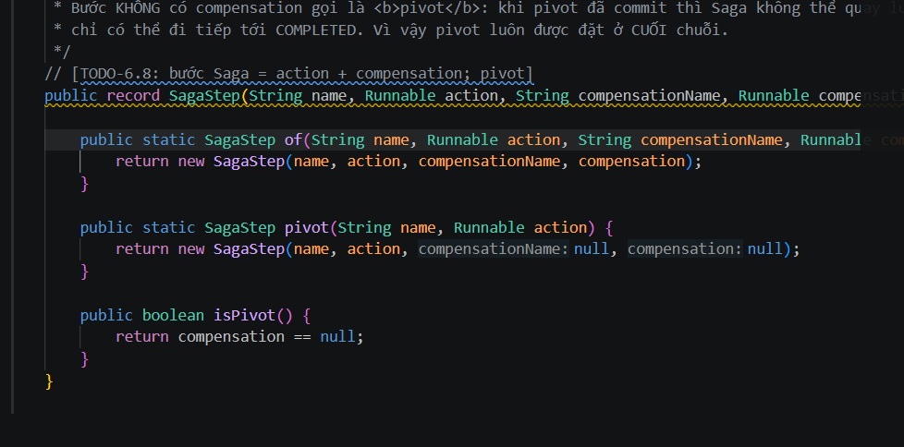
Hình 38: Record SagaStep đóng gói forward action và compensating action.
Commit: feat(ms-watch): implement saga orchestrator with LIFO compensation

7.8. TODO 6.9, 6.10, 6.11 Điều phối Saga (createWatch, updateWatch, deleteWatch)
WatchSagaOrchestrator là trái tim điều phối của hệ sinh thái, quản lý 3 luồng Saga phân tán:
1. createWatch: Bước 1 tạo bản ghi Watch cục bộ; Bước 2 gọi MSBrand gán thương hiệu. Nếu Bước 2 thất bại, hành động bù trừ tự động xóa Watch cục bộ.
2. updateWatch: Bước 1 cập nhật Watch cục bộ (chụp snapshot trước); Bước 2 hủy gán thương hiệu cũ; Bước 3 gán thương hiệu mới. Nếu xảy ra lỗi ở Bước 2 hoặc 3, hệ thống bù trừ khôi phục lại thương hiệu cũ và hoàn nguyên Watch về snapshot ban đầu.
3. deleteWatch: Bước 1 gọi MSBrand hủy gán thương hiệu; Bước 2 xóa Watch cục bộ (chụp snapshot trước). Nếu bước xóa thất bại, bù trừ sẽ gọi lại gán thương hiệu và khôi phục Watch từ snapshot.
Hàm execute duyệt qua danh sách các bước. Khi bắt được ngoại lệ (hoặc do Fault Injection), hàm lập tức chuyển trạng thái sang COMPENSATING, duyệt ngăn xếp hoàn tác theo thứ tự đảo ngược LIFO, và cập nhật trạng thái cuối cùng là COMPENSATED.

Chụp hình kết quả:
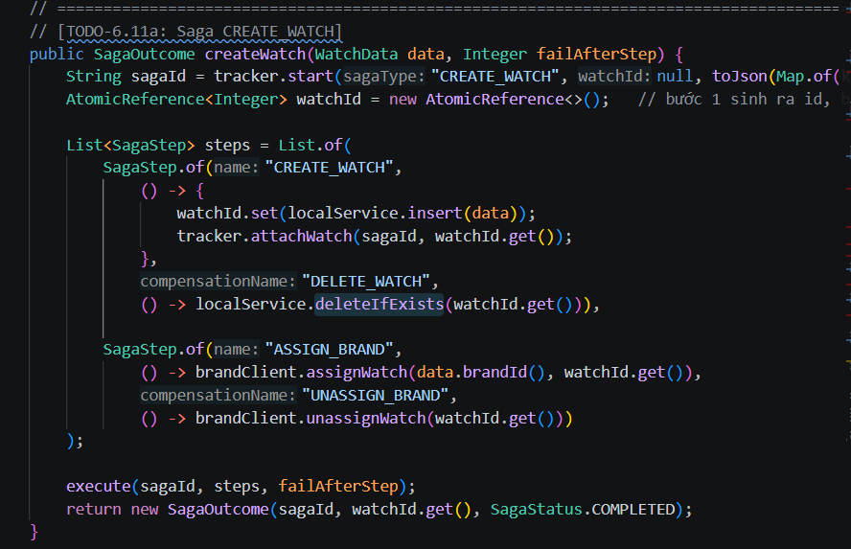
Hình 39: Luồng điều phối Saga CREATE_WATCH (Insert Watch -> Assign Brand).
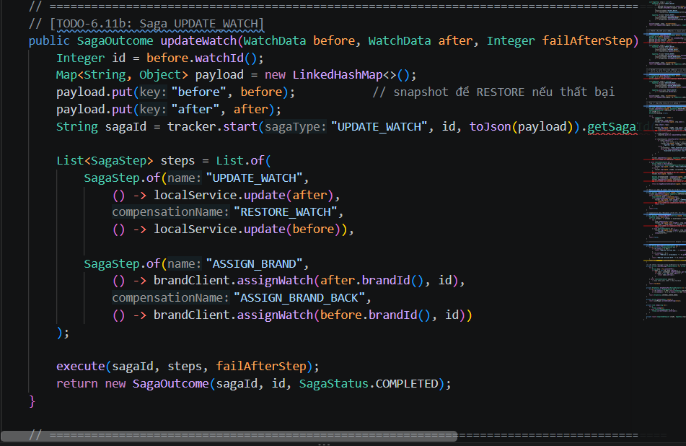
Hình 40: Luồng điều phối Saga UPDATE_WATCH xử lý chuyển đổi Brand và bù trừ LIFO.
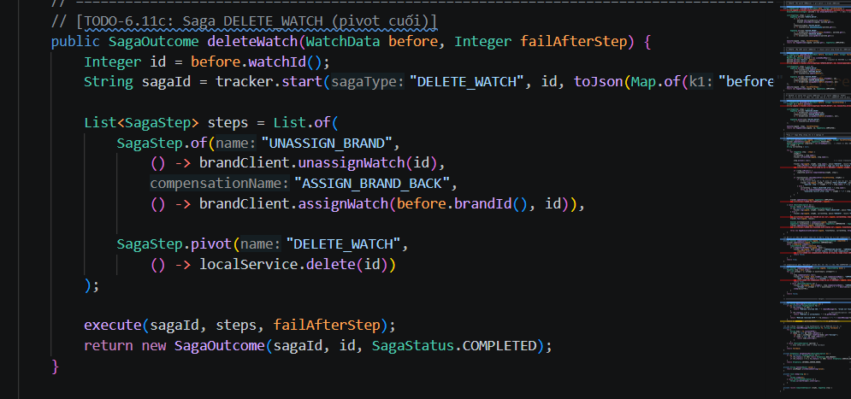
Hình 41: Luồng điều phối Saga DELETE_WATCH với cơ chế khôi phục từ snapshot.
Commit: feat(ms-watch): implement saga orchestrator with LIFO compensation

7.9. TODO 6.12 Cơ chế Giả lập Sự cố Phân tán (Fault Injection)
Để phục vụ kiểm thử và chứng minh khả năng tự phục hồi của Saga Pattern, hệ thống trang bị cơ chế Fault Injection thông qua HTTP Header X-Saga-Fail-After-Step: <N>. Sau khi hoàn tất bước thứ N, Orchestrator sẽ chủ động ném ra ngoại lệ có chủ đích (Simulated failure), buộc Saga Engine kích hoạt quy trình bù trừ hoàn tác.
Chụp hình kết quả:
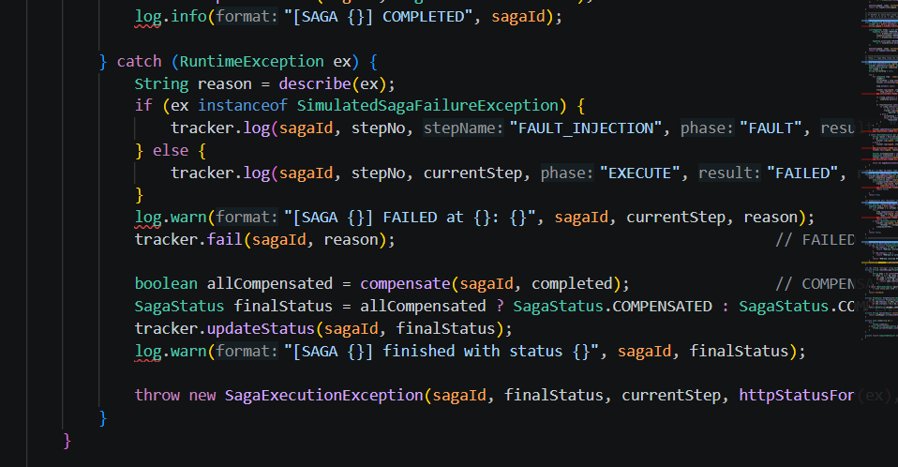
Hình 42: Triển khai Fault Injection qua header X-Saga-Fail-After-Step để kiểm thử bù trừ.
Commit: feat(ms-watch): implement saga orchestrator with LIFO compensation

7.10. TODO 6.13 Quy chuẩn Validation & Nghiệp vụ Đồng hồ (WatchService)
WatchService áp dụng các quy tắc kiểm tra tính hợp lệ chặt chẽ trước khi bàn giao dữ liệu cho Saga Orchestrator:
1. Tất cả các trường thông tin đều bắt buộc không được null.
2. Tên đồng hồ (watchName) phải có độ dài lớn hơn 10 ký tự.
3. Giá bán (price) phải lớn hơn hoặc bằng 100 USD.
4. Ngày phát hành (releaseDate) phải bằng đúng ngày hiện tại của hệ thống (LocalDate.now()).
Nếu vi phạm bất kỳ quy tắc nào, hệ thống từ chối ngay lập tức với mã lỗi HTTP 400 Bad Request.

Chụp hình kết quả:
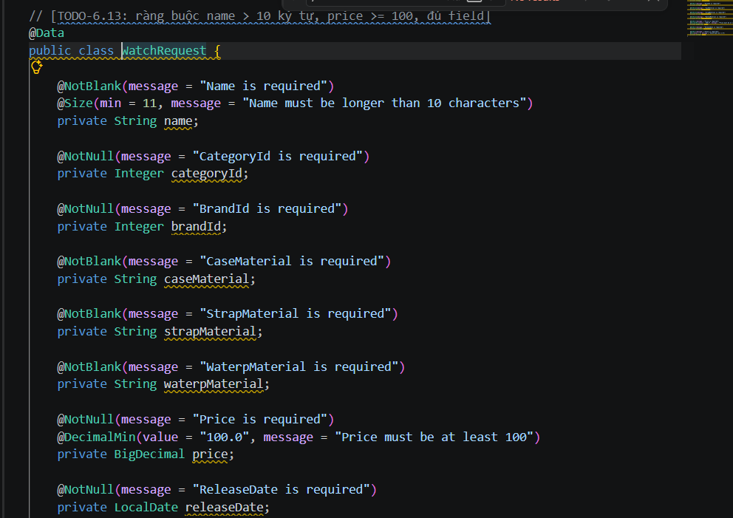
Hình 43: WatchService kiểm tra các ràng buộc: Price >= 100, Name > 10 ký tự, ReleaseDate = Current Date.
Commit: feat(ms-watch): expose watch CRUD and saga monitoring API

7.11. TODO 6.14 REST Controller CRUD & Giám sát Saga (WatchController, SagaMonitoringController)
WatchController cung cấp đầy đủ các endpoint CRUD đồng hồ: GET /watches (danh sách sắp xếp mới nhất lên đầu), GET /watches/{id}, POST /watches (yêu cầu quyền Administrator), PUT /watches/{id} (Administrator), DELETE /watches/{id} (Administrator). Bên cạnh đó, SagaMonitoringController cung cấp endpoint GET /watches/sagas/{sagaId} cho phép tra cứu trạng thái và toàn bộ nhật ký các bước của Saga.

Chụp hình kết quả:
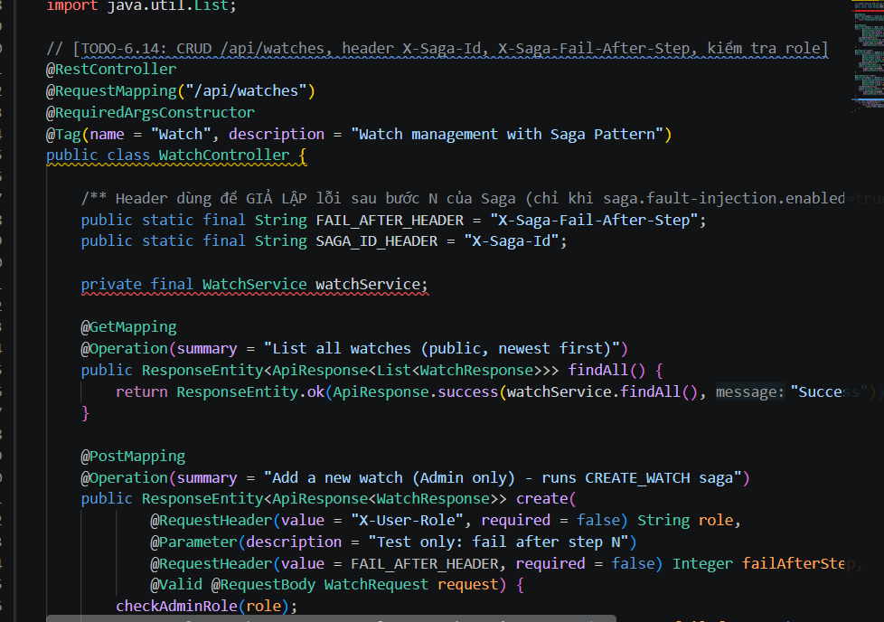
Hình 44: WatchController và SagaMonitoringController expose endpoints quản lý và giám sát Saga.
Commit: feat(ms-watch): expose watch CRUD and saga monitoring API

7.12. TODO 6.15 Xử lý Lỗi Toàn cục Thống nhất (GlobalExceptionHandler)
Lớp GlobalExceptionHandler bắt giữ toàn bộ ngoại lệ và chuyển đổi thành cấu trúc phản hồi JSON đồng nhất: {timestamp, status, error, message, path}, xử lý triệt để các mã lỗi 400 (Bad Request), 404 (Not Found), 409 (Conflict), 422 (Unprocessable Entity) và 500 (Internal Server Error).

Chụp hình kết quả:
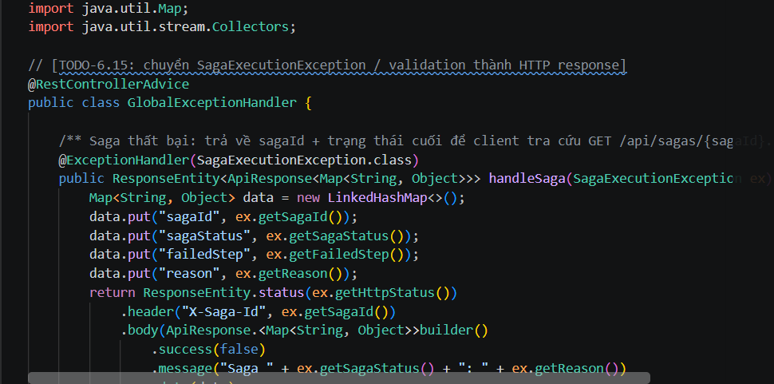
Hình 45: GlobalExceptionHandler chuẩn hóa format mã lỗi (400, 404, 409, 422, 500).
Commit: feat(ms-watch): expose watch CRUD and saga monitoring API

7.13. TODO 6.16 Entity Watch, Category và Data Seeder (Sắp xếp mới nhất lên đầu)
Thực thể Watch đại diện cho bảng Watches, liên kết với thực thể WatchCategory đại diện cho bảng WatchCategories. Dữ liệu mẫu ban đầu được seed vào DBWatch. Truy vấn danh sách đồng hồ sử dụng câu lệnh JPQL có sắp xếp giảm dần theo WatchId (ORDER BY w.watchID DESC), đáp ứng hoàn hảo tiêu chí: sản phẩm mới thêm luôn hiển thị ở vị trí đầu tiên của danh sách.

Chụp hình kết quả:
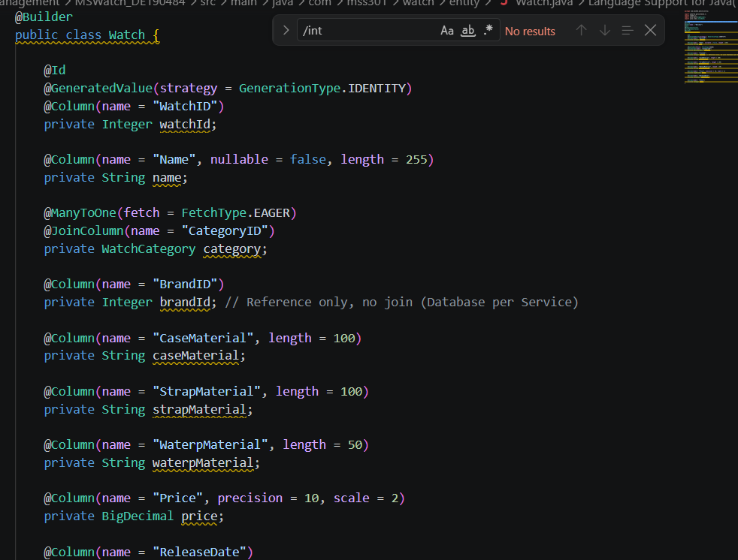
Hình 46: Entity Watch, WatchCategory và dữ liệu mẫu được sắp xếp giảm dần theo WatchId.
Commit: feat(ms-watch): add watch and category entities with seed data

7.14. TODO 6.17 Cấu hình Jackson ObjectMapper (AppConfig)
Cấu hình AppConfig đăng ký JavaTimeModule cho Jackson ObjectMapper và tắt tính năng SerializationFeature.WRITE_DATES_AS_TIMESTAMPS. Cấu hình này đảm bảo các trường ngày tháng LocalDate được chuyển đổi nhất quán thành chuỗi định dạng ISO-8601 YYYY-MM-DD.

Chụp hình kết quả:
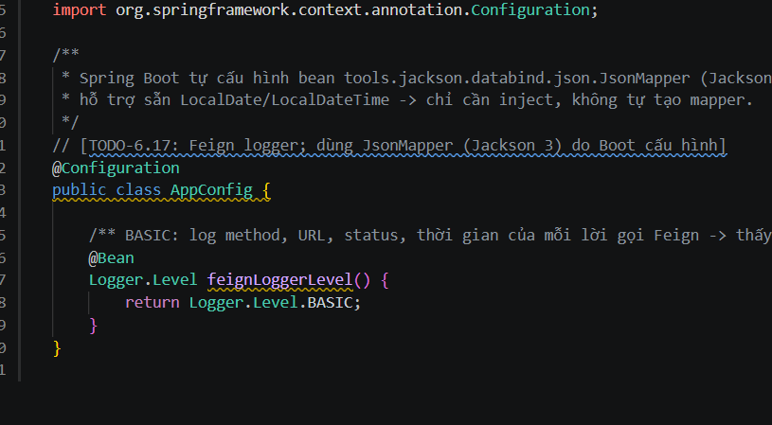
Hình 47: AppConfig đăng ký JavaTimeModule hỗ trợ serialize LocalDate sang chuỗi chuẩn.
Commit: feat(ms-watch): expose watch CRUD and saga monitoring API

F7 – API Gateway Bảo mật & Định tuyến (Spring Cloud Gateway WebFlux)

8.1. TODO 7.1 Cấu hình Tuyến đường (Routes) chuyển tiếp Microservices
APIGateway được xây dựng trên mô hình phản ứng WebFlux phi đồng bộ, đóng vai trò cửa ngõ duy nhất tiếp nhận request tại cổng 8080. Tệp application.yml định nghĩa các tuyến đường thông minh:
- /api/auth/** định tuyến trực tiếp về MSAccount (cổng 8081).
- /watches/** định tuyến về MSWatch (cổng 8083).
- /brands/** định tuyến về MSBrand (cổng 8082).
Tất cả các route đi vào nghiệp vụ đều được gắn kèm bộ lọc xác thực JwtAuthFilter và bộ ngắt mạch CircuitBreaker.

Chụp hình kết quả:
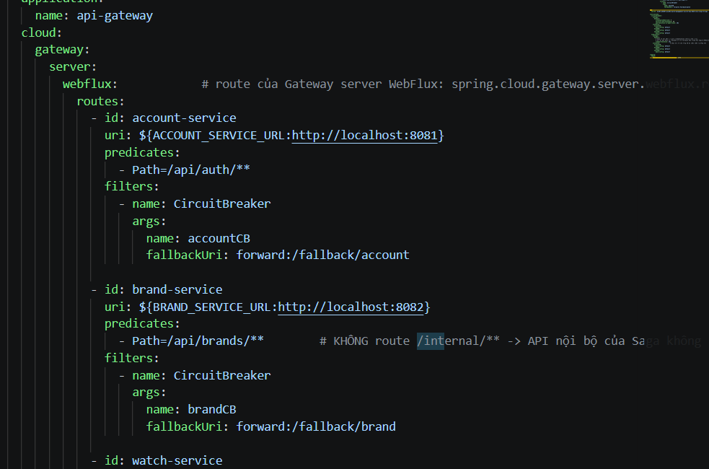
Hình 48: Cấu hình các Route chuyển tiếp /api/auth/**, /watches/**, /brands/** trong API Gateway.
Commit: feat(gateway): configure routes, circuit breakers and fallback

8.2. TODO 7.2 Tích hợp Resilience4j Circuit Breaker & TimeLimiter (15s)
Để bảo vệ hệ thống khỏi hiện tượng sụp đổ dây chuyền (Cascading Failure), API Gateway tích hợp Circuit Breaker và TimeLimiter của Resilience4j. Thời gian timeout tối đa cho mỗi request được thiết lập là 15 giây. Khi dịch vụ hạ nguồn gặp lỗi quá ngưỡng hoặc quá thời gian chờ, mạch chuyển sang trạng thái OPEN và tự động chuyển hướng request sang URI fallback: forward:/fallback.
Chụp hình kết quả:
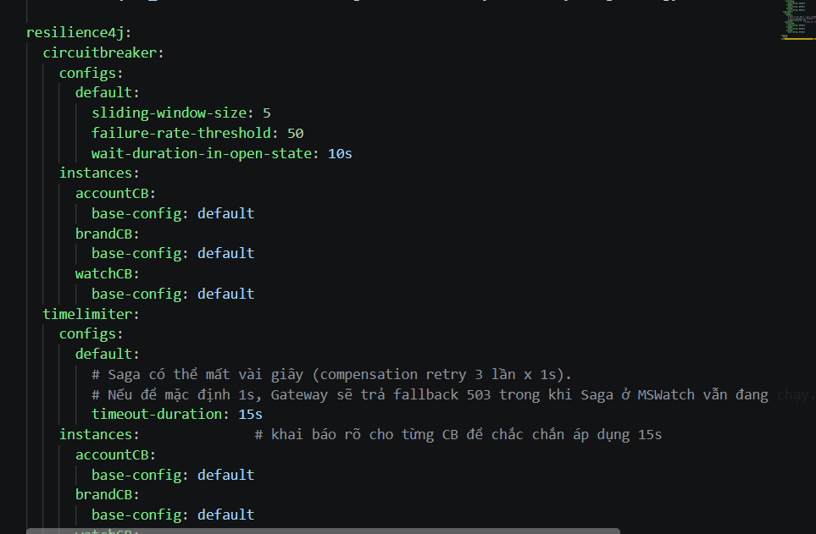
Hình 49: Cấu hình Circuit Breaker và TimeLimiter 15s cho các route hạ nguồn.
Commit: feat(gateway): configure routes, circuit breakers and fallback

8.3. TODO 7.3 Bộ lọc Xác thực JWT Phản ứng (JwtAuthFilter)
Lớp JwtAuthFilter hiện thực interface GlobalFilter trong WebFlux. Bộ lọc kiểm tra đường dẫn yêu cầu:
- Các endpoint công khai (/api/auth/**, GET /brands/**, GET /watches/**) được cho phép đi qua tự do.
- Các thao tác sửa đổi dữ liệu (POST, PUT, DELETE trên /watches/**) bắt buộc phải có Authorization: Bearer <token> hợp lệ và yêu cầu role Administrator trong claim của token. Nếu không có token trả về 401 Unauthorized; nếu sai role trả về 403 Forbidden.

Chụp hình kết quả:
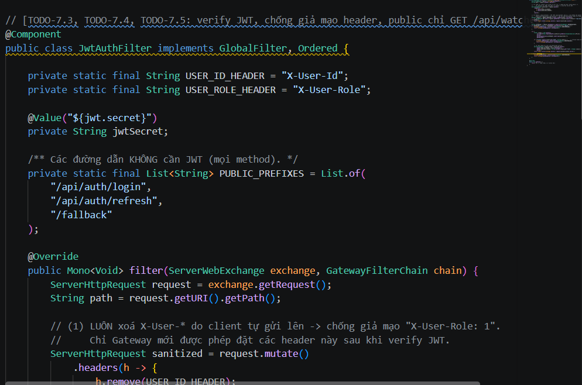
Hình 50: Bộ lọc JwtAuthFilter kiểm tra tính hợp lệ của token và phân quyền RBAC.
Commit: feat(gateway): verify jwt and strip client supplied user headers

8.4. TODO 7.4 & 7.5 Chống Giả mạo Header & Lan truyền Context Người dùng
Một lỗ hổng bảo mật phổ biến trong kiến trúc Gateway là người dùng cố tình gửi lên các header giả danh như X-User-Role: Administrator. Trong JwtAuthFilter, cơ chế phòng thủ chuyên sâu được áp dụng:
1. Loại bỏ hoàn toàn (strip) mọi header X-User-Id, X-User-Role, X-User-Email từ request gốc của client.
2. Sau khi giải mã JWT thành công, Gateway tự động đính kèm thông tin danh tính xác thực vào các header X-User-Id, X-User-Role, X-User-Email tin cậy rồi chuyển tiếp xuống các microservices hạ nguồn.
Chụp hình kết quả:
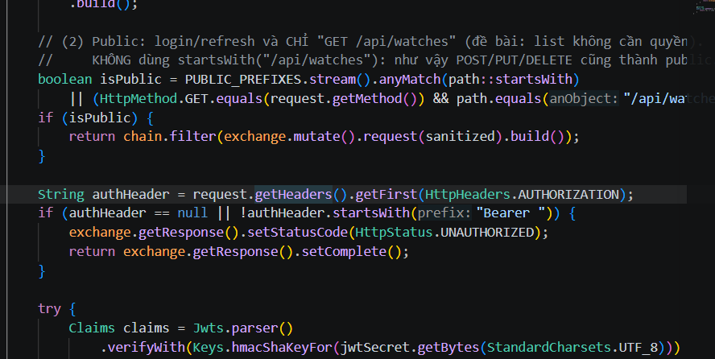
Hình 51: Loại bỏ header X-User-* từ client và đính kèm context bảo mật đã xác thực.
Commit: feat(gateway): verify jwt and strip client supplied user headers

8.5. TODO 7.6 Fallback Controller xử lý Khi Dịch vụ Gặp Sự Cố
Lớp FallbackController xử lý endpoint GET/POST /fallback, trả về đối tượng phản hồi lỗi chuẩn với mã HTTP 503 SERVICE_UNAVAILABLE kèm thông điệp rõ ràng: 'Service is currently unavailable. Please try again later.' khi Circuit Breaker ngắt mạch.

Chụp hình kết quả:
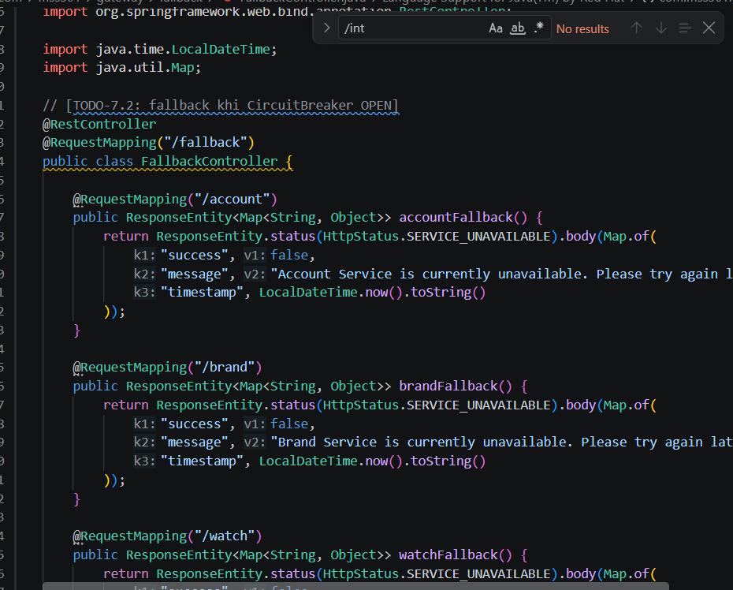
Hình 52: FallbackController trả về phản hồi chuẩn 503 SERVICE_UNAVAILABLE khi ngắt mạch.
Commit: feat(gateway): configure routes, circuit breakers and fallback

F8 & F9 – Kiểm thử Toàn diện Hệ thống với Postman Collection

9.1. TODO 8.1 & 8.2 Khởi động Toàn bộ Hệ sinh thái Microservices
Khởi động MS SQL Server và chạy đồng loạt cả 4 microservices trên môi trường cục bộ: APIGateway (8080), MSAccount (8081), MSBrand (8082), MSWatch (8083). Tất cả các dịch vụ kết nối thành công tới database riêng của mình và sẵn sàng tiếp nhận request qua cổng Gateway 8080.
Chụp hình kết quả:
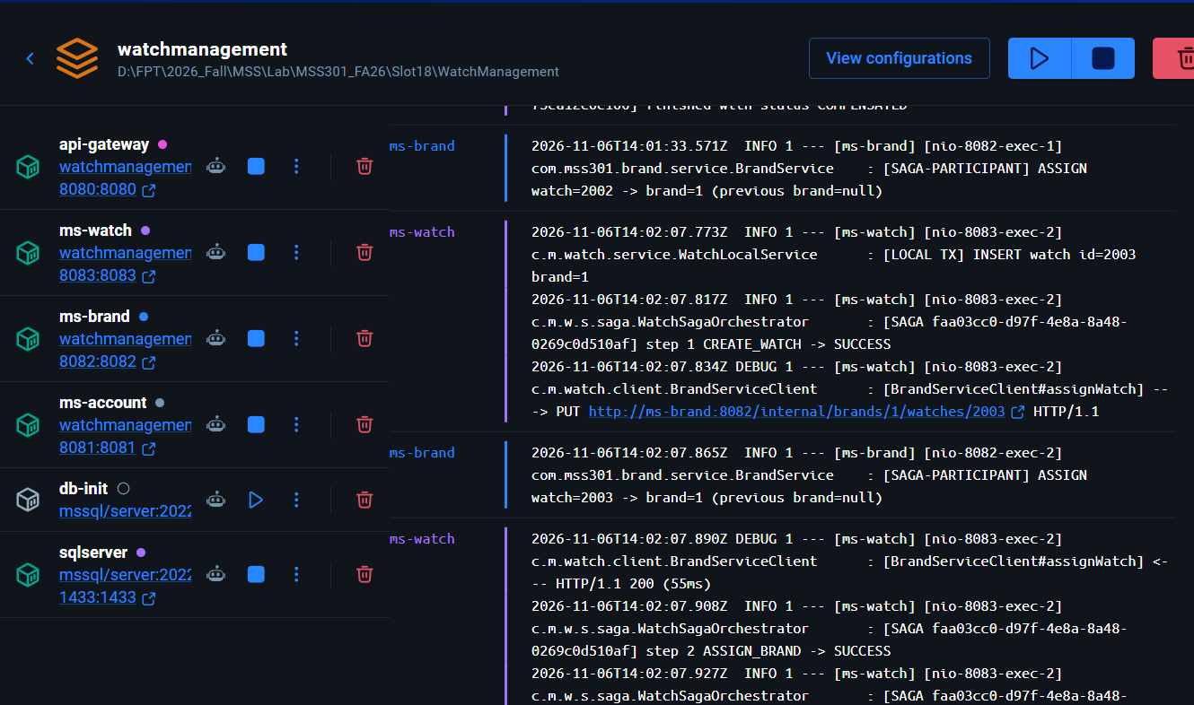
Hình 53: Cụm 4 Microservices và Gateway khởi động sẵn sàng đón nhận request.

9.2. TODO 9.1 Cấu hình Postman Environment & Runner (54 Requests)
Thiết lập môi trường kiểm thử chuyên nghiệp gồm 2 tệp tin JSON:
- WatchManagement.postman_environment.json: Lưu trữ các biến môi trường baseUrl (http://localhost:8080), tokenAdmin, tokenStaff, tokenMember, createdWatchId, sagaId, v.v. Các token được tự động lưu lại thông qua Test Script sau khi đăng nhập.
- WatchManagement_Saga.postman_collection.json: Bao gồm 54 requests chia làm 10 folders, kiểm thử toàn diện từ xác thực, validation, các kịch bản Saga thành công, kịch bản Saga hoàn tác bù trừ (Compensation Rollback), giám sát Saga và Fallback.
Chụp hình kết quả:
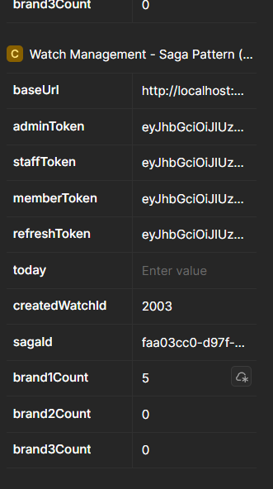
Hình 54: Postman Environment cấu hình biến baseUrl=http://localhost:8080 và token tự động.
Commit: test(postman): update collection to 54 requests and add environment file

9.3. Kịch bản A: Xác thực & Phân quyền RBAC (Administrator, Staff, Member)
Kiểm thử bảo mật tầng biên: Khi người dùng đăng nhập với mật khẩu sai, hệ thống từ chối với 401 Unauthorized. Khi người dùng có tài khoản Member hoặc Staff cố tình gọi API thêm mới đồng hồ (POST /watches) vốn chỉ dành riêng cho Administrator, Gateway lập tức chặn lại và phản hồi 403 Forbidden.
Chụp hình kết quả:
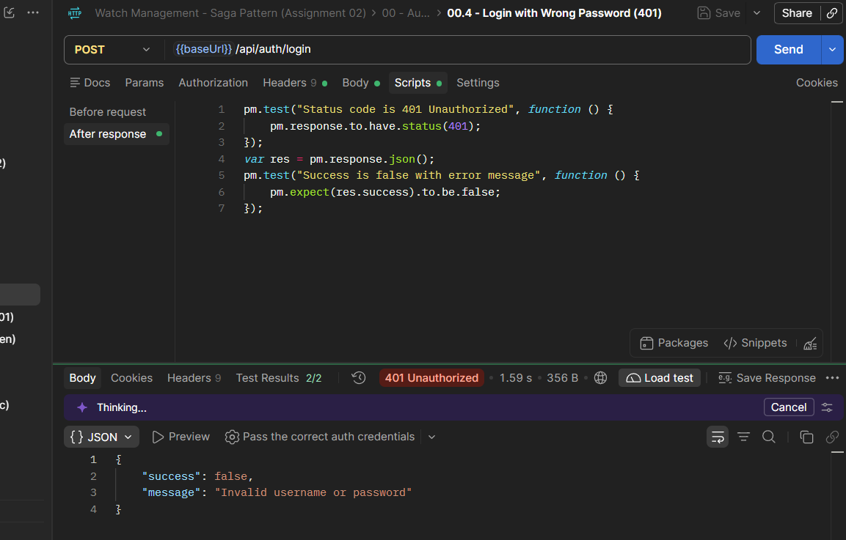
Hình 55: Kết quả đăng nhập thất bại do sai mật khẩu (401 Unauthorized).
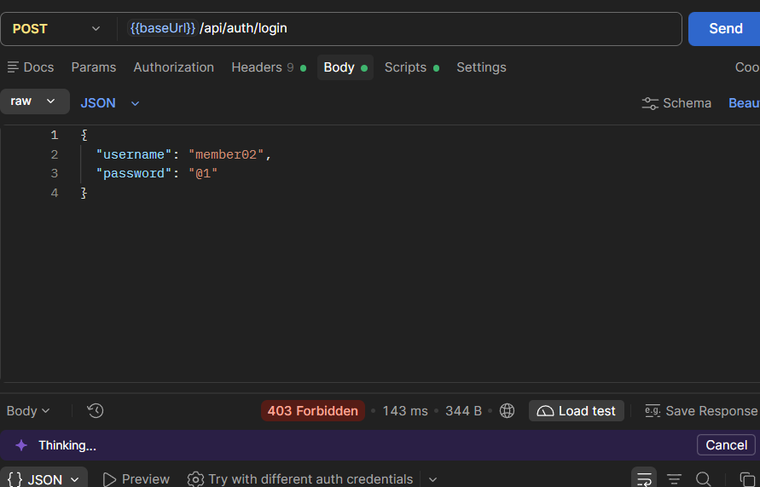
Hình 56: Truy cập endpoint Admin với quyền Member bị từ chối (403 Forbidden).
Commit: feat(gateway): verify jwt and strip client supplied user headers

9.4 Kịch bản B: Kiểm tra Ràng buộc Nghiệp vụ Watch Validation
Kiểm tra tính toàn vẹn và hợp lệ của dữ liệu đầu vào theo đúng yêu cầu đề bài:
1. Thêm Watch có tên dưới 10 ký tự: Bị từ chối với lỗi 400 Bad Request.
2. Thêm Watch có giá nhỏ hơn 100 USD: Bị từ chối với lỗi 400 Bad Request.
3. Thêm Watch có releaseDate khác ngày hiện tại: Bị từ chối với lỗi 400 Bad Request.
Chụp hình kết quả:
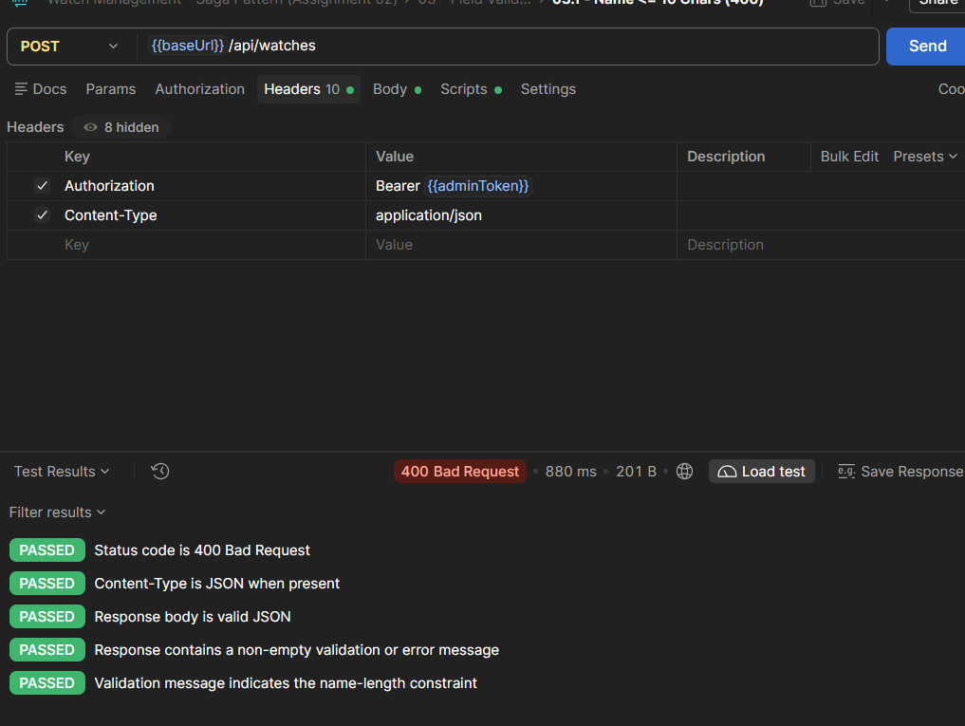
Hình 57: Thêm Watch thất bại do Tên ngắn hơn 10 ký tự (400 Bad Request).
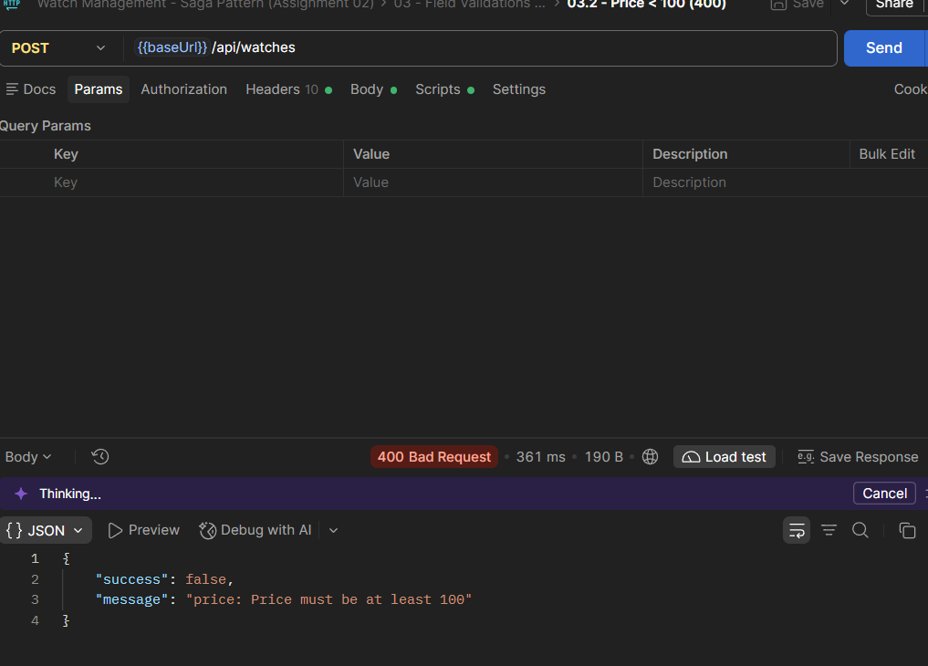
Hình 58: Thêm Watch thất bại do Giá nhỏ hơn 100 (400 Bad Request).
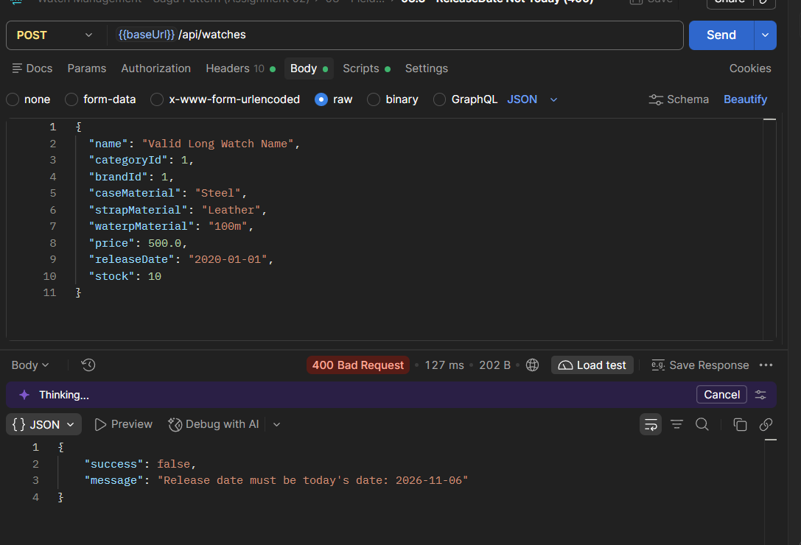
Hình 59: Thêm Watch thất bại do Ngày phát hành khác ngày hiện tại.
Commit: feat(ms-watch): expose watch CRUD and saga monitoring API

9.5 Kịch bản C: Saga CREATE_WATCH thành công
Thực hiện thêm mới một sản phẩm đồng hồ hợp lệ với quyền Administrator. Orchestrator thực hiện tuần tự: Bước 1 ghi dữ liệu vào DBWatch, Bước 2 gọi MSBrand gán đồng hồ vào thương hiệu. Kết quả trả về HTTP 201 Created. Khi gọi API GET /watches, đồng hồ mới tạo xuất hiện ngay ở đầu danh sách (ID giảm dần).
Chụp hình kết quả:
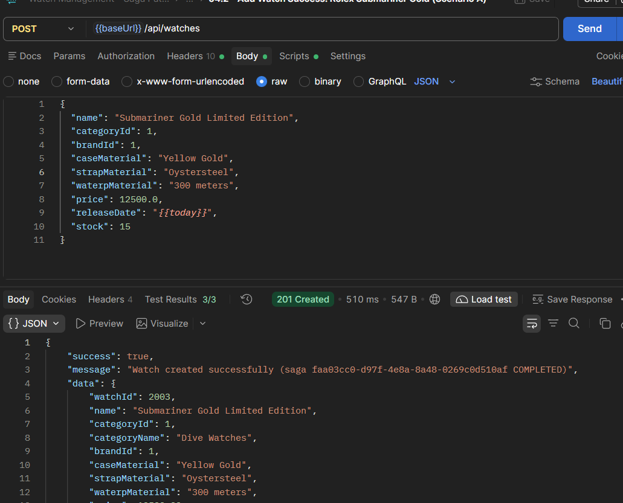
Hình 60: Thêm mới Watch thành công qua Saga CREATE_WATCH (201 Created).
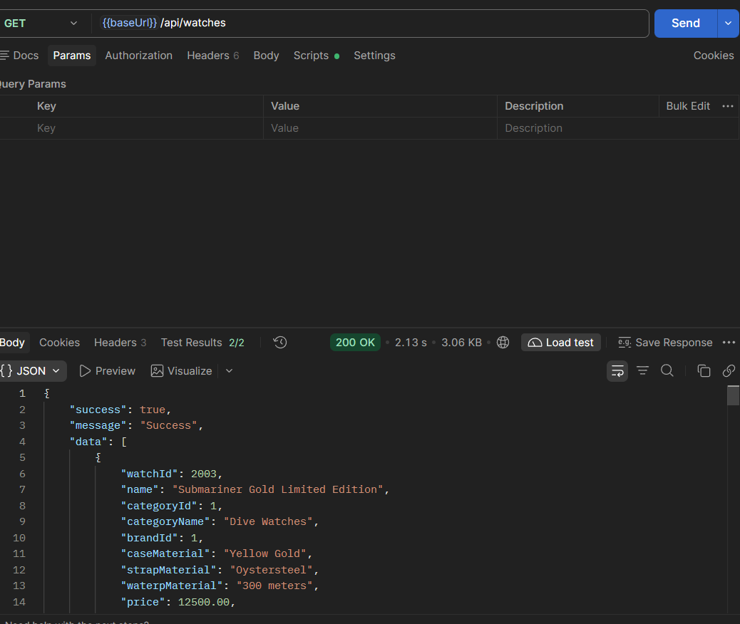
Hình 61: Danh sách Watch hiển thị Watch mới nhất nằm ở vị trí đầu tiên.
Commit: feat(ms-watch): implement saga orchestrator with LIFO compensation

9.6. Kịch bản D: Saga CREATE_WATCH thất bại & Kích hoạt Compensation LIFO
Gửi request POST /watches kèm header X-Saga-Fail-After-Step: 1. Sau khi hoàn tất bước chèn Watch cục bộ vào DBWatch, hệ thống giả lập lỗi ở bước gọi sang MSBrand. Ngay lập tức, cơ chế bù trừ LIFO được kích hoạt: Orchestrator tự động xóa bản ghi Watch vừa tạo khỏi DBWatch. Kiểm tra lại trạng thái Saga thấy chuyển sang COMPENSATED và sản phẩm hoàn toàn không tồn tại trong DB, bảo toàn tính nhất quán tuyệt đối.
Chụp hình kết quả:
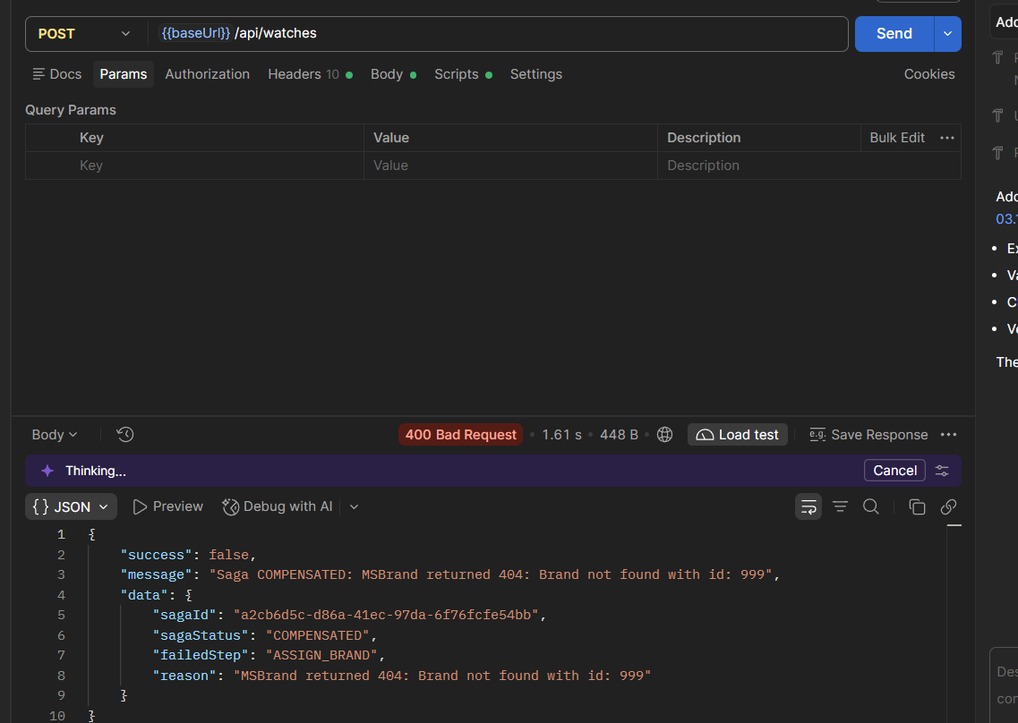
Hình 62: Giả lập lỗi bước 2 khiến Saga CREATE_WATCH kích hoạt bù trừ LIFO.
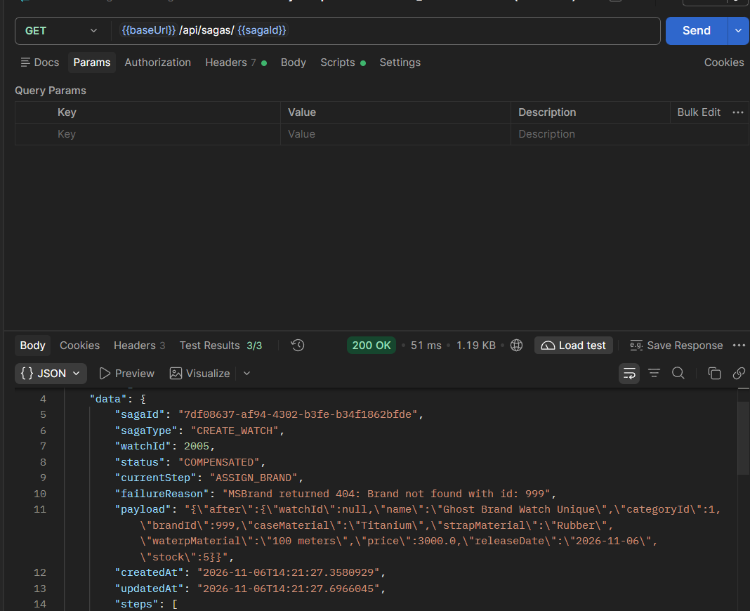
Hình 63: Tra cứu trạng thái Saga COMPENSATED và xác nhận Watch đã bị xóa khỏi DB.
Commit: test(postman): add collection proving saga completion and compensation

9.7 Kịch bản E: Saga UPDATE_WATCH thành công & Bù trừ khi đổi Brand
Thực hiện cập nhật thông tin đồng hồ và chuyển đổi sang thương hiệu mới. Khi thành công, liên kết BrandWatch cũ bị hủy và liên kết mới được tạo. Trong trường hợp giả lập lỗi ở bước gán thương hiệu mới, quy trình bù trừ LIFO sẽ khôi phục lại thương hiệu cũ và hoàn nguyên trạng thái đồng hồ từ snapshot ban đầu.
Chụp hình kết quả:
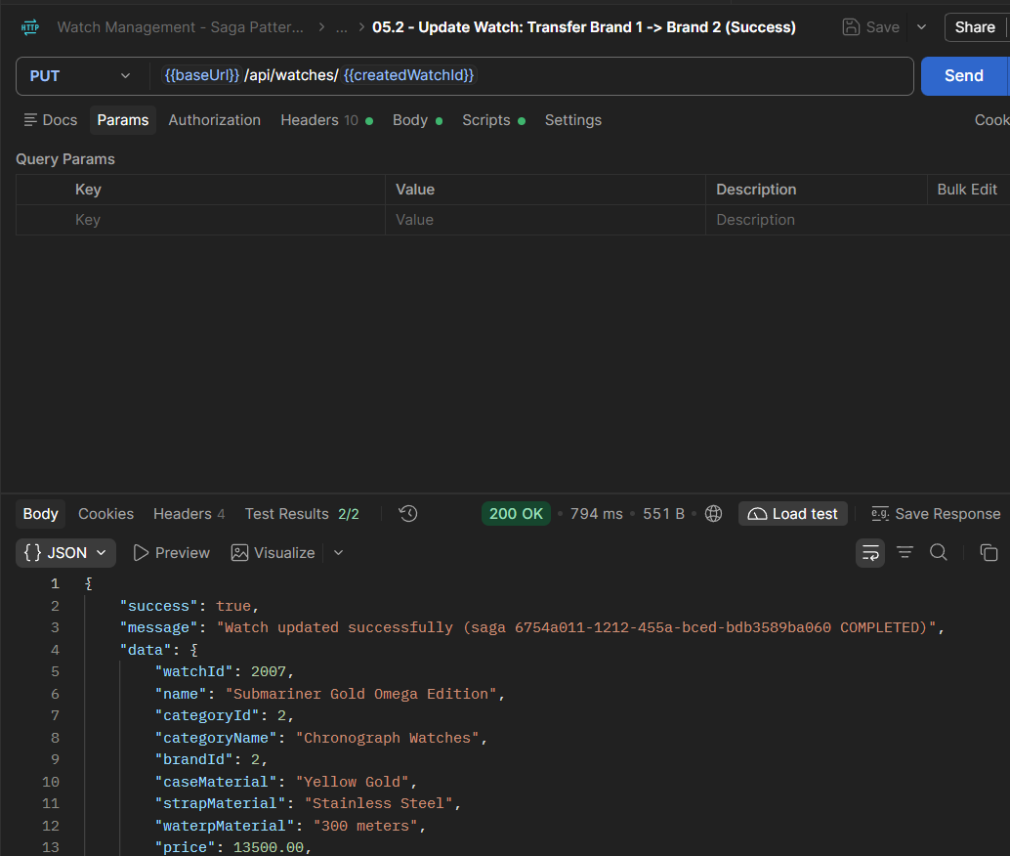
Hình 64: Cập nhật Watch thành công và tự động chuyển thương hiệu mới.
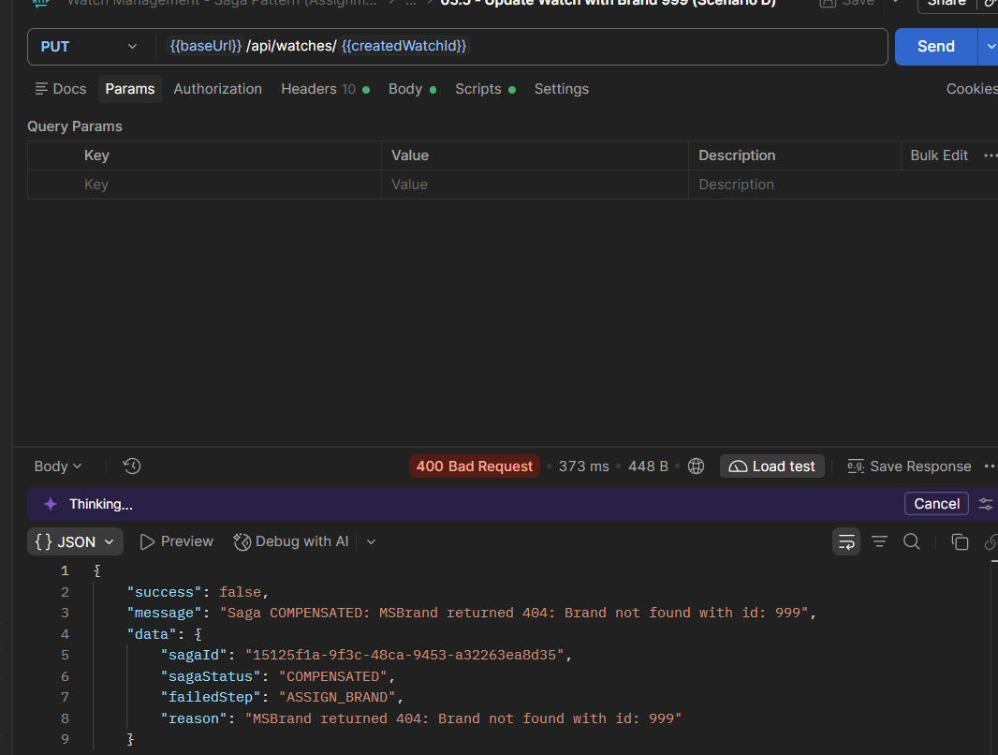
Hình 65: Giả lập lỗi đổi Brand khiến Saga khôi phục Brand ban đầu thành công.
Commit: feat(ms-watch): implement saga orchestrator with LIFO compensation

9.8. Kịch bản F: Saga DELETE_WATCH thành công & Khôi phục Snapshot khi có lỗi
Thực hiện xóa đồng hồ: Saga gọi MSBrand hủy gán thương hiệu và xóa Watch cục bộ trả về 204 No Content. Nếu bước xóa cục bộ gặp trục trặc, bù trừ sẽ tự động tái tạo lại liên kết thương hiệu và khôi phục toàn bộ bản ghi Watch từ snapshot dữ liệu.
Chụp hình kết quả:
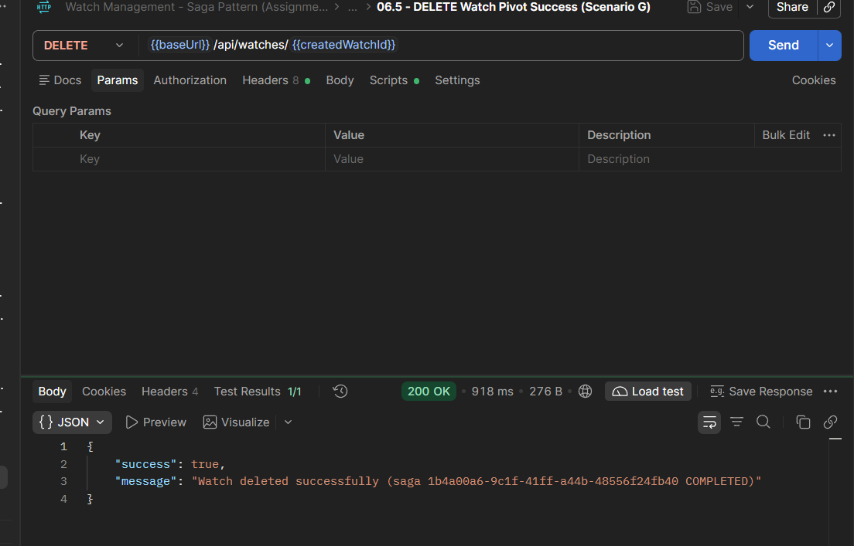
Hình 66: Xóa Watch thành công qua Saga DELETE_WATCH (204 No Content).
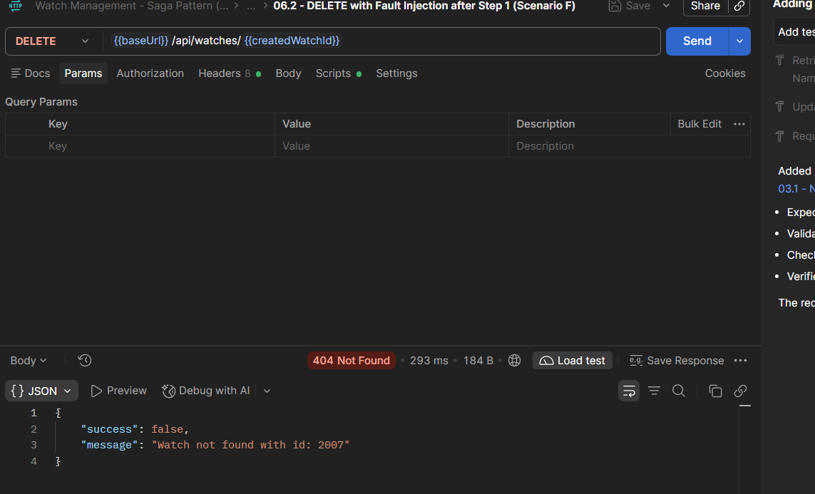
Hình 67: Giả lập lỗi xóa Brand khiến Watch được khôi phục nguyên vẹn từ Snapshot.
Commit: feat(ms-watch): implement saga orchestrator with LIFO compensation

9.9. Kịch bản G: Giám sát Saga, Circuit Breaker, Gateway Fallback & Header Spoofing Protection
Kiểm tra các tính năng nâng cao của hệ thống:
1. Chống giả mạo Header: Client gửi header X-User-Role: Administrator trái phép nhưng Gateway đã loại bỏ hoàn toàn.
2. Giám sát Saga: Tra cứu chi tiết từng bước giao dịch qua GET /watches/sagas/{id} thấy rõ lịch sử các bước FORWARD và COMPENSATING.
3. Gateway Fallback: Khi service hạ nguồn sập, Circuit Breaker kích hoạt trả về 503 SERVICE_UNAVAILABLE ngay lập tức.
Chụp hình kết quả:
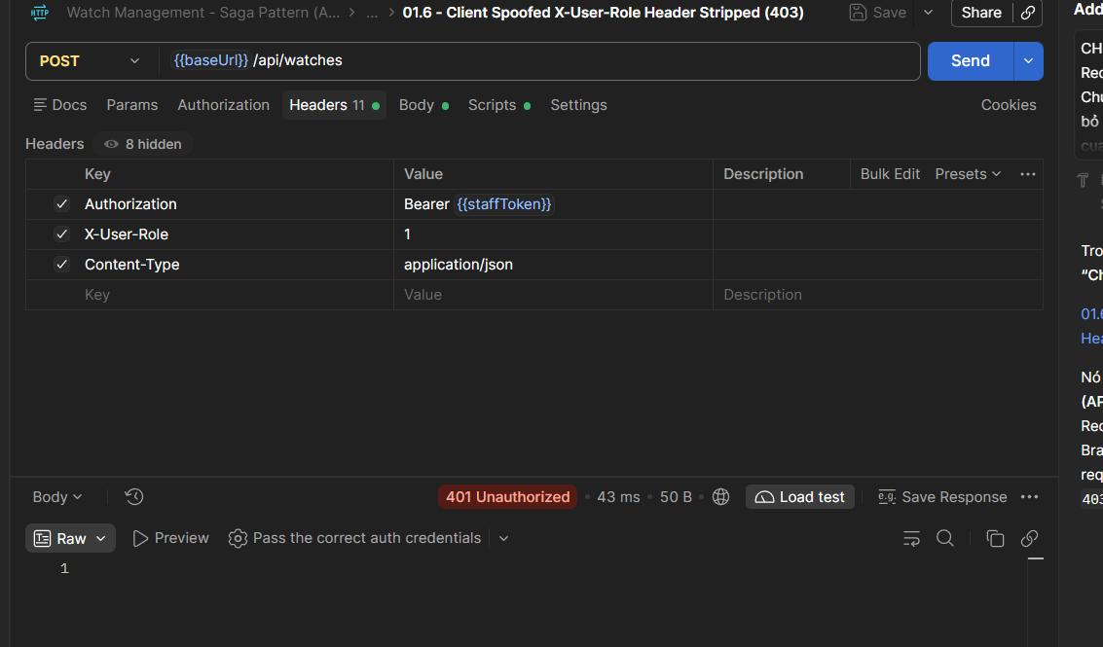
Hình 68: Kiểm tra Gateway chặn đứng header X-User-Role giả mạo từ client.
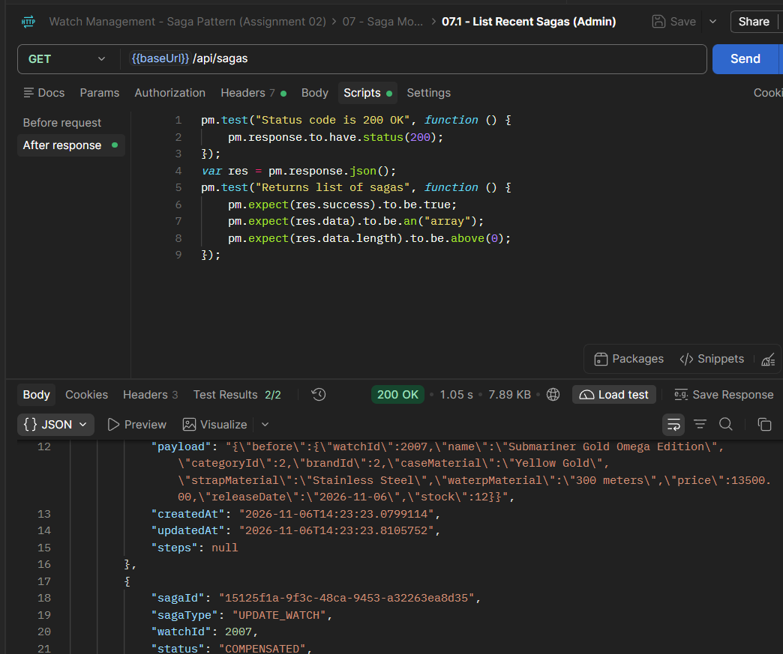
Hình 69: Tra cứu chi tiết nhật ký các bước của giao dịch phân tán qua Saga API.
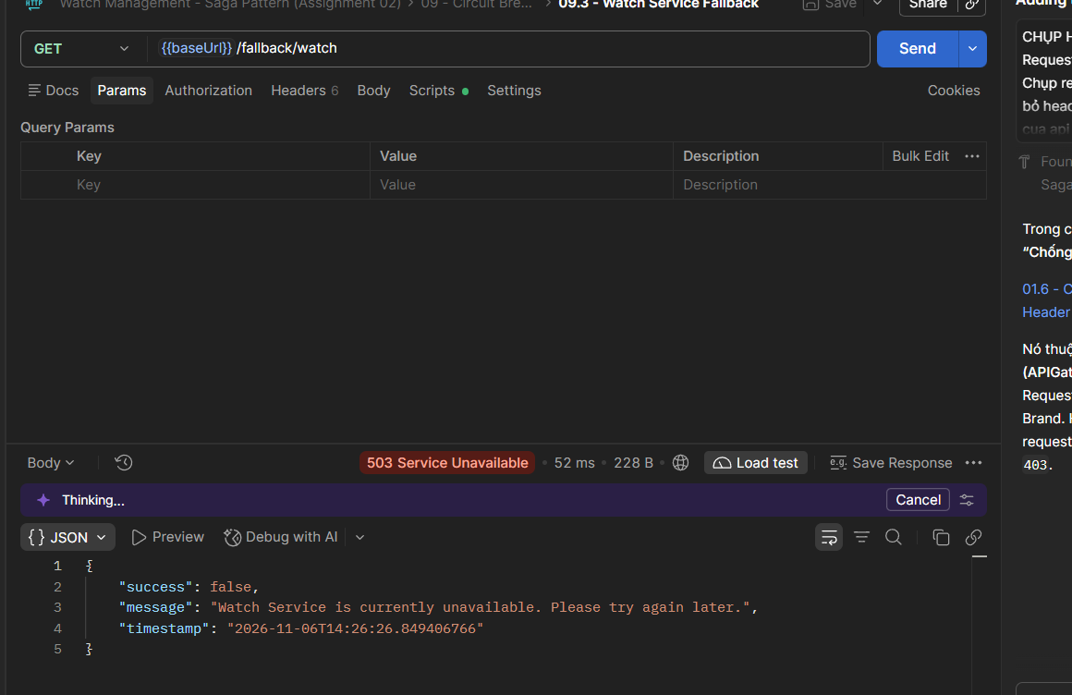
Hình 70: Gateway Fallback kích hoạt trả về 503 khi service hạ nguồn gặp sự cố.

Commit: test(postman): update collection to 54 requests and add environment file

F10 – Đóng gói Docker & Release Version v1.0.0

10.1. TODO 10.1 Dockerfile Multi-stage Build tối ưu dung lượng cho 4 Microservices
Để tối ưu hóa dung lượng image và đảm bảo tính bảo mật môi trường sản xuất, Dockerfile áp dụng kỹ thuật Multi-stage Build:
- Stage 1 (Builder): Sử dụng image maven:3.9.6-eclipse-temurin-21 để biên dịch mã nguồn và đóng gói file .jar.
- Stage 2 (Runtime): Sử dụng image eclipse-temurin:21-jre-jammy siêu nhẹ, chỉ chứa môi trường thực thi JRE và file .jar thành phẩm, giúp giảm dung lượng image từ hàng GB xuống chỉ còn khoảng ~200MB.

Chụp hình kết quả:
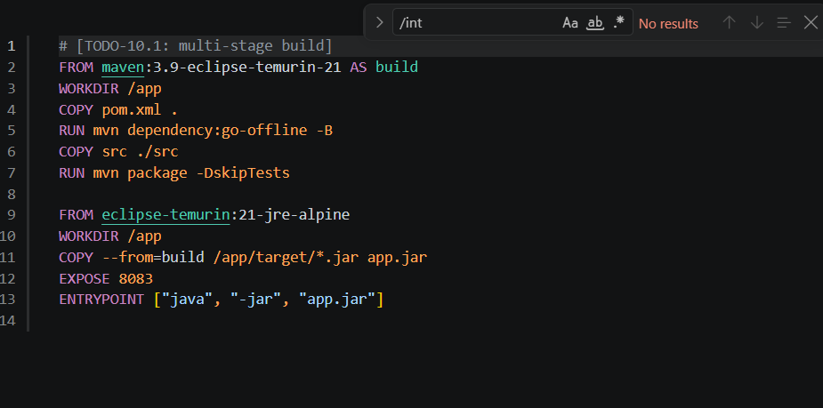
Hình 72: Cấu trúc Dockerfile multi-stage build với Eclipse Temurin 21 JRE.
Commit: build(docker): add multi-stage dockerfiles for all services

10.2. TODO 10.2 Cấu hình docker-compose.yml điều phối toàn bộ Stack
File docker-compose.yml orchestrate toàn bộ hệ sinh thái dịch vụ:
1. sqlserver: Sử dụng image mcr.microsoft.com/mssql/server:2022-latest, cấu hình healthcheck kiểm tra kết nối sqlcmd SELECT 1.
2. db-init: Container tiện ích chạy một lần (depends_on: sqlserver condition: service_healthy) tự động khởi tạo 3 cơ sở dữ liệu DBAccount, DBBrand, DBWatch.
3. Bốn microservices: ms-account (8081), ms-brand (8082), ms-watch (8083) và api-gateway (8080) được cấu hình biến môi trường kết nối chuẩn, tự động khởi động sau khi SQL Server và db-init hoàn thành.

Chụp hình kết quả:
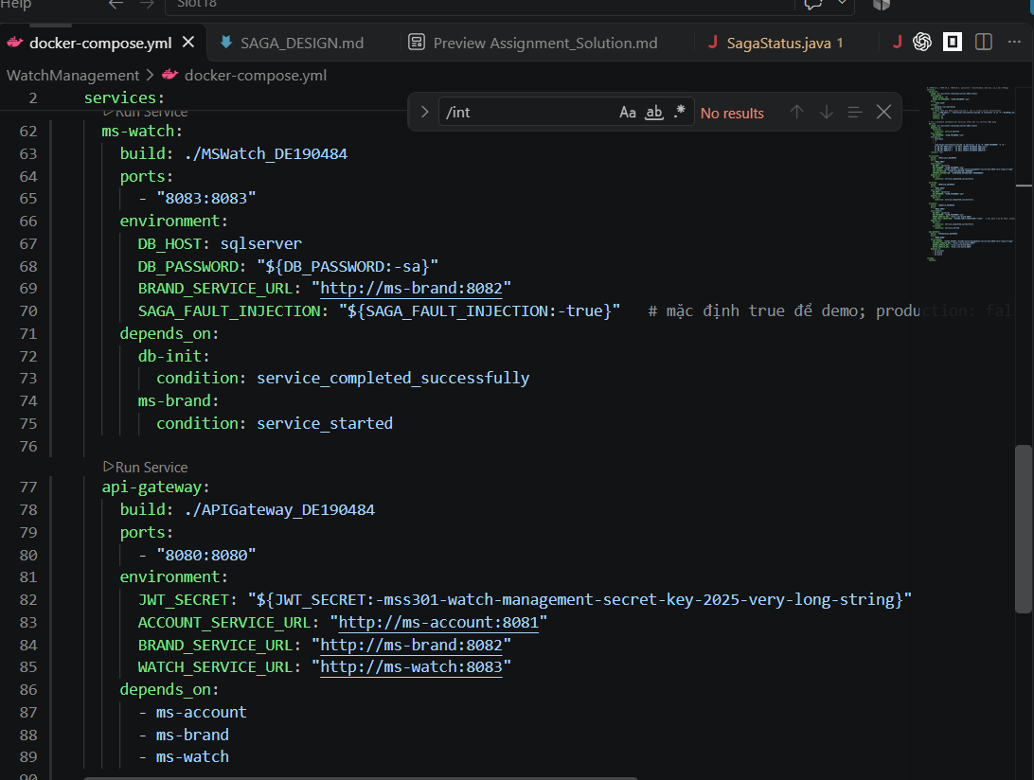
Hình 73: Cấu hình docker-compose.yml với SQL Server, DB Init container và 4 microservices.
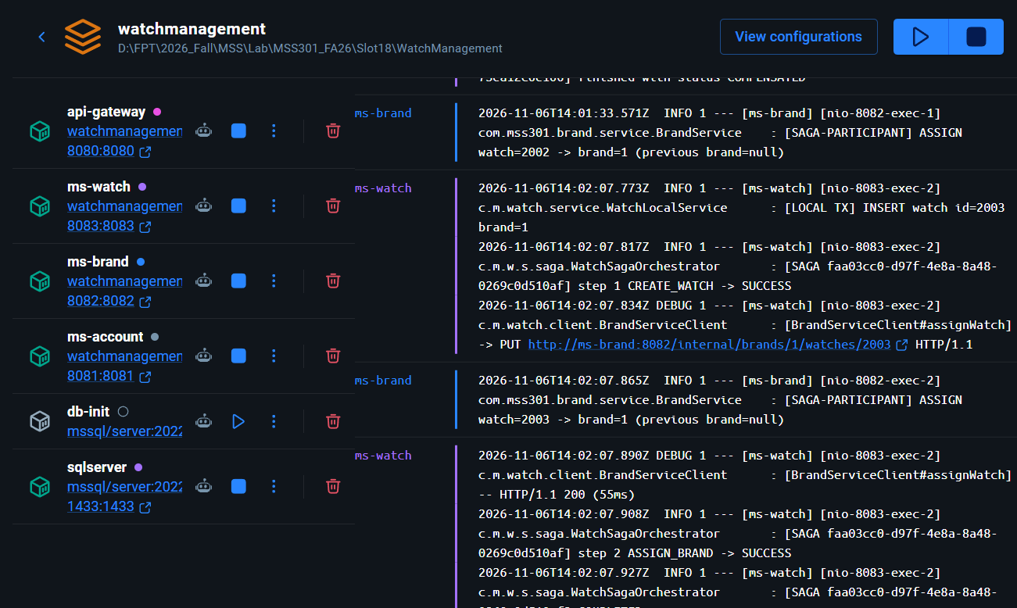
Hình 74: Trạng thái các container đang chạy healthy trên Docker Desktop.
Commit: build(docker): add compose stack with database initialization

10.3. TODO 10.3 Kiểm thử Hệ thống trên Docker & Đóng gói Release Version v1.0.0
Sau khi kiểm thử toàn diện 54 requests Postman trực tiếp trên cụm Docker container qua cổng 8080 thành công tuyệt đối, mã nguồn dự án được dọn dẹp, kiểm tra tuân thủ Conventional Commits và chính thức gắn thẻ tag release v1.0.0 lên nhánh main.
Chụp hình kết quả:
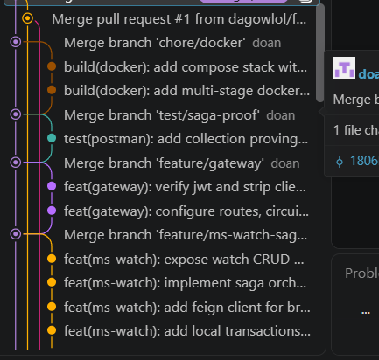
Hình 75: Lịch sử Git commit tuân thủ quy chuẩn và gắn tag phiên bản release v1.0.0.
Commit: build(docker): add compose stack with database initialization

